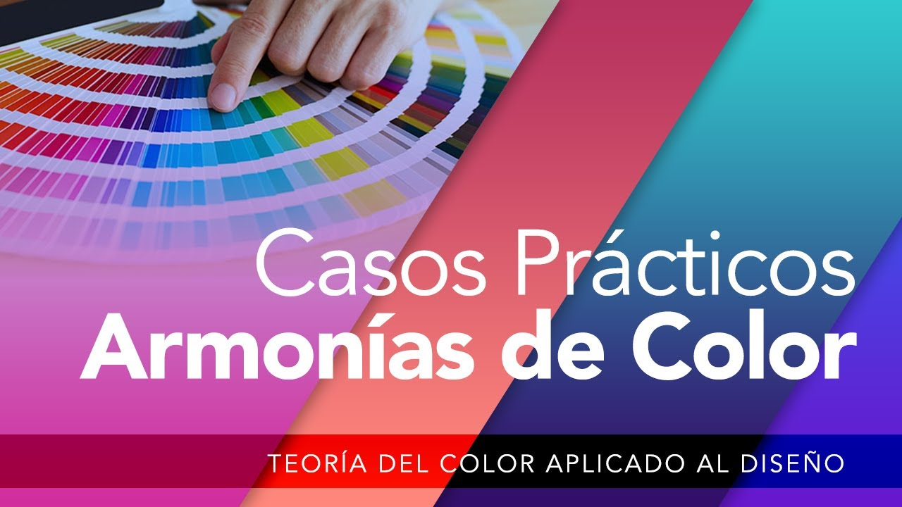

**INTRODUCCIÓN A LA TEORÍA DEL COLOR**

**Setiembre 2021**

**Contenido**

**¿PORQUE DEBES TENER EN CUENTA LOS COLORES? 2**

**CÓMO AFECTAN LOS COLORES A LAS CONVERSIONES, Y USARLOS PARA QUE TE AYUDEN. 2**

**RELACIONES BÁSICAS ENTRE LOS COLORES , ENTIENDE CÓMO FUNCIONA EL COLOR 2**

**RELACIÓN ENTRE LOS COLORES O ARMONÍA 2**

**CÓMO CREAR UNA PALETA DE COLORES PARA TU WEB Y NO MORIR EN EL INTENTO. 2**

**MODOS DE COLOR 2**

**HERRAMIENTAS DE COLOR ONLINE 2**

**HERRAMIENTAS DE COLOR PARA TU NAVEGADOR 2**

**PSICOLOGIA DEL COLOR, CÓMO USARLA PARA QUE EL COLOR TE AYUDE A AUMENTAR LAS CONVERSIONES. 2**

**ERRORES MÁS COMUNES CON EL COLOR Y CÓMO SOLUCIONARLOS 2**

**GUÍA RÁPIDA SOBRE EL USO DE COLORES EN EL DISEÑO 2**

**CONSTRUCCIÓN DE UN ESQUEMA DE COLOR 2**

**ARMONÍAS DE COLORES 2**

**¿QUÉ SIGNIFICA CADA UNO DE LOS COLORES? 2**

**INFOGRAFÍA: CREA TU PALETA DE COLORES CON EL CÍRCULO CROMÁTICO 2**

**LOS BÁSICOS DEL COLOR 2**

**PSICOLOGÍA DEL COLOR 2**

**COMBINACIONES CON EL CIRCULO CROMÁTICO 2**

**CREA TU PALETA DE COLORES 2**

**COMBINACIONES DE COLORES CON AYUDA DEL CÍRCULO CROMÁTICO 2**

**ARMONÍAS DE COLOR 2**

**COMBINACIÓN MONOCROMÁTICA 2**

**COMBINACIÓN COMPLEMENTARIA 2**

**COMBINACIÓN DE COLORES TRIÁDICOS 2**

**COMBINACIÓN COLORES TÉTRADAS 2**

**COMBINACIÓN COLORES ANÁLOGOS 2**

**CREANDO ESQUEMAS Y PALETAS DE COLORES CON HSL 2**

**CREANDO ESQUEMAS DE COLORES CON HSL 2**

**CREANDO PALETAS DE COLORES CON HSL 2**

**CONSEJOS PARA IMPRIMIR COLOR A LOS ELEMENTOS DE TU WEB 2**

**COLOR EN LAS IMÁGENES 2**

**EL COLOR EN EL TEXTO 2**

**EL COLOR DE LOS BOTONES 2**

**EL COLOR COMO FONDO 2**

**CONCLUSIÓN 2**

**EJEMPLOS DE BUEN/MAL USO DE LOS COLORES EN LA WEB 2**

**¡NI SE TE OCURRA ELEGIR LOS COLORES PARA TU WEB SIN ANTES LEER ESTO!**

¿Aún no te has dignado a elegir los colores para tu web ? y todavía te preguntas…

1. ¿ Cómo coño haces para elegir los colores para tu web?
2. ¿Cuáles serían los más apropiados para mi logo?

o quizás eres de los que….

1. Usas los colores que vienen por defecto con tu tema, sin complicaciones.
2. Directamente usas los colores tal cuál te levantas por las mañanas

Sabes que todo esto no te beneficia en absoluto, más bien todo lo

**¿PORQUE DEBES TENER EN CUENTA LOS COLORES?**

* Más de un 80 por ciento del reconocimiento efectivo de tu marca tiene que ver con el color.
* Hay colores que facilitan la conversión y otros que incluso pueden llegar a frenarla.
* Te definen como un profesional en función de cómo los combinas
* Ayudan a establecer la forma en que tus clientes se mueven por tu página ya que favorecen el énfasis.

No te preocupes estoy aquí para ayudarte a mejorar tu relación con el color, ayudarte a elegir los colores más apropiados para tu proyecto, y como no, para resolver esa pregunta que continuamente te ronda ¿ Cómo elegir los colores para tu web ?

**CÓMO AFECTAN LOS COLORES A LAS CONVERSIONES, Y USARLOS PARA QUE TE AYUDEN.**

Para mí es evidente que los colores afectan a las conversiones y a la credibilidad, tengo muy claro que muchos no aceptan esta realidad.

**Los colores nos afectan por medio de las sensaciones que crean y en las que finalmente nos vemos atrapados.**

Hay estudios que hablan de determinados colores afectan mejor o peor a las conversiones. Sinceramente creo que tienen toda la razón.

Los seres humanos somos animales de costumbres y de alguna manera **estamos acostumbrados a que determinados colores nos aporten una sensación, basados en el entorno cultural, social y personal.**

Por ponerte un ejemplo en occidente asociamos el color verde a la buena suerte mientras que por ejemplo los chinos asocian la buena suerte al color rojo.

[Si todos usáramos los mismos colores, aun teniendo en cuenta que a determinados colores son mejores para convertir, el mundo sería bastante aburrido.](https://twitter.com/share?text=Si+todos+us%C3%A1ramos+los+mismos+colores%2C+a%C3%BAn+teniendo+en+cuenta+que+a+determinados+colores+son+mejores+para%C2%A0convertir%2C+el+mundo+ser%C3%ADa+bastante+aburrido.&via=Creativolandia&related=Creativolandia&url=https://creativolandia.com/como-elegir-los-colores-para-mi-web/)

[**CLICK TO TWEET**](https://twitter.com/share?text=Si+todos+us%C3%A1ramos+los+mismos+colores%2C+a%C3%BAn+teniendo+en+cuenta+que+a+determinados+colores+son+mejores+para%C2%A0convertir%2C+el+mundo+ser%C3%ADa+bastante+aburrido.&via=Creativolandia&related=Creativolandia&url=https://creativolandia.com/como-elegir-los-colores-para-mi-web/)

Por lo que yo a este respecto creo que **todo se basa en el contraste entre los colores concretos que tú uses.**

Es decir por muy verde que pongas tu call to action, sí todos los colores que tiene alrededor se basan en distintas tonalidades de verde o algún color análogo a él, este no va a tener el mismo efecto que pueda tener su color complementario, el rojo(por muy prohibitivo que parezca), que va a hacer básicamente que tu call to action cante por bulerías.

**El color ayuda y mucho a guiar a tus visitas y es una gran arma para crear énfasis a lo largo y ancho de tu web o cualquier pieza de comunicación visual que estés creando.**

**RELACIONES BÁSICAS ENTRE LOS COLORES , ENTIENDE CÓMO FUNCIONA EL COLOR**

El color es casi como las matemáticas, aunque no lo creas, se basa en sumas y restas, la verdad es que no hace falta ser muy observador para darse cuenta.

De hecho vayas por donde vayas y mires a donde mires los colores siempre combinan de la misma manera.

Es por esto que te encuentras siempre las mismas combinaciones de colores, **entiende estas combinaciones como paletas o mezclas de color win win**

No voy a profundizar demasiado en este tema, ya que sólo quiero que sepas manejar el color y entiendas su importancia, de cara a crear tu logo, crear tu blog o para que lo tengas en cuenta a la hora de crear cualquier pieza de comunicación para tu negocio.

Todo esto empieza con los colores básicos o primarios:

**Colores Primarios :**

Los colores primarios son rojo, amarillo y azul a partir de estos nacen el resto de los colores, son colores que no pueden nacer de ninguna mezcla, es por esto que se llaman colores primarios

**Colores Secundarios:**

Los colores secundarios nacen a partir de los primarios, mezclando en la misma proporción los colores primarios, por lo que:

* **Rojo + amarillo** obtendremos naranja.
* **Amarillo + azul** obtendremos verde.
* **Rojo + azul** obtendremos violeta.

**[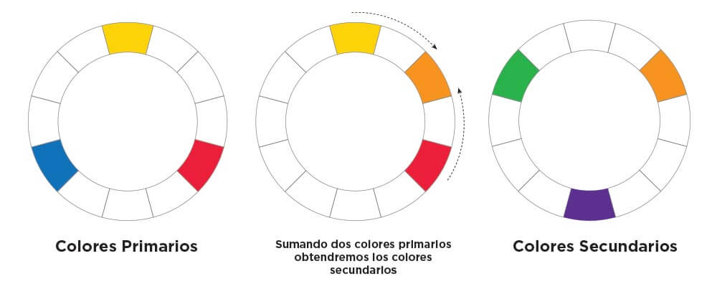](http://creativolandia.com/wp-content/uploads/2016/05/colores-primarios-y-secundarios.jpg)**

**Colores Terciarios:**

Si mezclamos los colores secundarios con los primarios en la misma proporción, obtendremos los colores terciarios, desafortunadamente los colores resultantes no es que tengan unos nombres muy sexis por lo que cada cual los llama un poco como quiere:

* **Rojo + naranja** obtendremos un rojo-naranja.
* **Amarillo + naranja** obtendremos un amarillo-naranja.
* **Amarillo + verde** obtendremos un verde-amarillo.
* **Verde + azul** obtendremos un azul-verde.
* **Azul + violeta** obtendremos un azul-violeta.
* **Violeta + rojo** obtendremos un rojo-violeta.

**[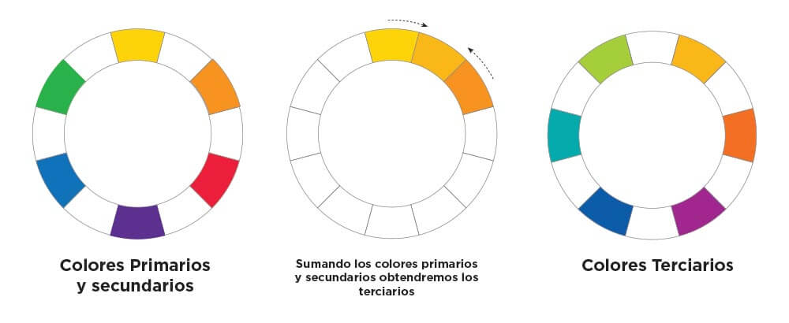](http://creativolandia.com/wp-content/uploads/2016/05/colores-terciarios.jpg)**

**Bueno con esto ya tendríamos una rueda de color básica**

Una vez llegamos a este punto podemos diferenciar los colores en dos grandes grupos :

**Colores cálidos:** Estos colores se llaman cálidos porque nos recuerdan realidades o fenómenos naturales que hacen referencia al calor o son calientes, tales como:

* El sol.
* La sangre.
* El fuego.
* Etc.

Los colores cálidos son los que van desde el amarillo al magenta

**[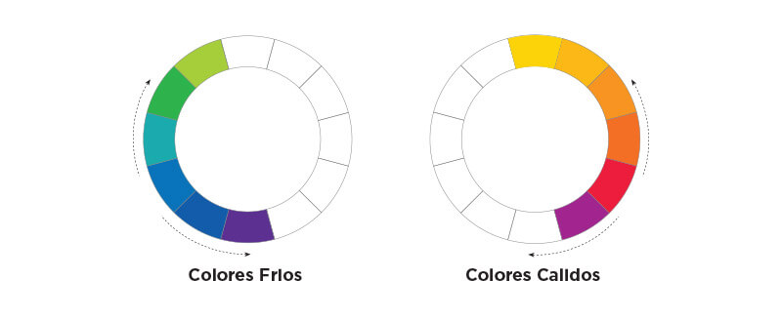](http://creativolandia.com/wp-content/uploads/2016/07/colores-frios.jpg)**

**Colores fríos:** Estos colores nos recuerdan realidades frías como puedan ser:

* El hielo.
* La hierba.
* El mar.
* El cielo.
* Etc.

Los colores fríos son los que van desde el verde hasta el granate.

**Propiedades de un color** Para poder trabajar con el color necesitamos entender sus propiedades:

**[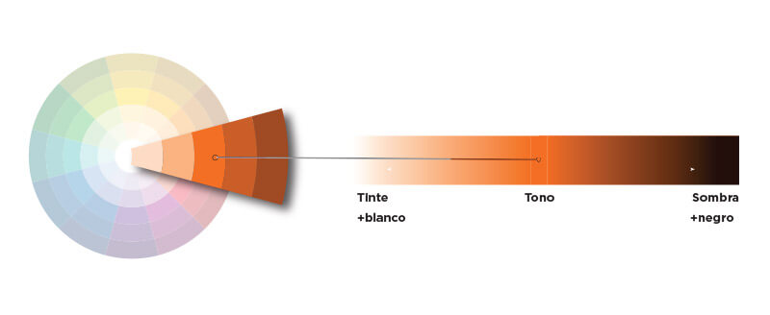](http://creativolandia.com/wp-content/uploads/2016/07/tono-tinte-sombra.jpg)**

**Matiz (Hue):** El matiz es la propiedad que nos permite diferenciar un color, el matiz es sinónimo de color, por lo que otra manera de definirlo sería el color en sí mismo.

**Valor o tono:** El valor o el tono de un color es el que define el grado de claridad u oscuridad del mismo.

**Tinte:** Es cuando se mezcla el valor puro o neutro de un color con blanco para aclararlo.

**Sombra:** Hablamos de sombra cuando mezclamos el valor puro o neutro de un color con negro para oscurecerlo.

**Saturación:** La saturación de un color se reduce mezclando el color con gris, es decir cuánto más grisáceo es el tono de un color menos saturado esta, y cuanto menos gris tiene y más brillante es, más saturado está, por lo que todos los colores del circulo cromático son tonos saturados.

**RELACIÓN ENTRE LOS COLORES O ARMONÍA**

A partir de aquí se puede decir que empieza la matemática de las combinaciones de color efectivas, todo este rollo te va a servir para ponerte más fácil la elección de los colores y cómo combinarlos.

**Esta es la chicha del asunto y es aquí donde hay que prestar especial atención, ya que es así como formaremos nuestras paletas de colores, jugando con estas relaciones.**

**Colores complementarios:**

Los colores complementarios son los colores opuestos entre sí en la rueda cromática.

**[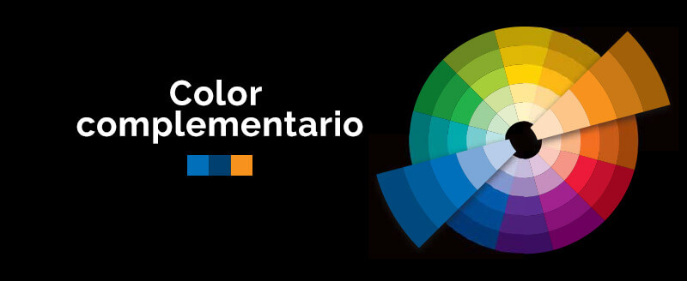](http://creativolandia.com/wp-content/uploads/2016/07/color-complementario.jpg)**

Esta relación entre los colores es de suma importancia, ya que es uno de los grados más alto de combinación entre los colores.

Para mi es equivalente al jing y el jang de los colores son colores tan opuestos que generan un equilibrio tan bestia que finalmente complementan a la perfección.

Los colores complementarios producen entre sí mucho contraste.

**Colores análogos o armónicos:**

Estos colores son los colores vecinos de un color, que se encuentran a ambos lados en la rueda cromática, esto te va a garantizar que los colores que elijas reflejan armonía y buena composición.

**[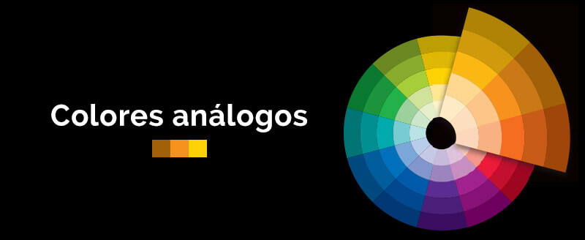](http://creativolandia.com/wp-content/uploads/2016/07/colores-analogos.jpg)**

**Colores análogos complementarios o adyacentes complementarios.**

Estos son los colores análogos al complementario, es decir en el caso por ejemplo del amarillo, su color complementario es el violeta en este caso los colores análogos del violeta serían sus análogos complementarios.

**[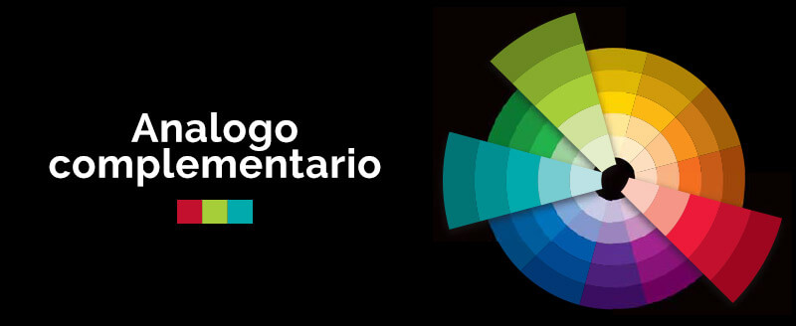](http://creativolandia.com/wp-content/uploads/2016/07/Adjacente-complementario.jpg)**

**Escala monocromática:**

Esta relación entre los colores está formada por las sombras y tintes de un mismo color.

**[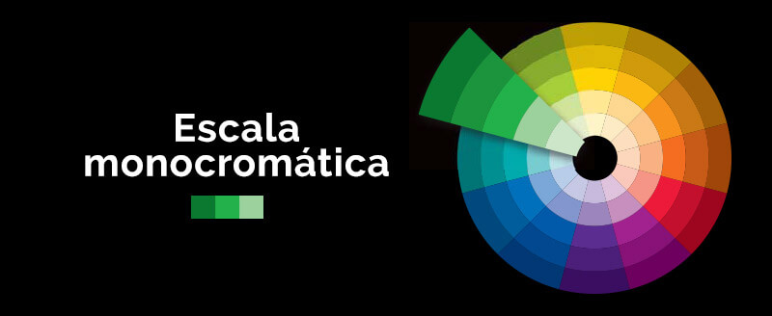](http://creativolandia.com/wp-content/uploads/2016/07/Escala-monocrom%C3%A1tica.jpg)**

Realmente no hay profundidad de color, pero el contraste se produce con los valores claros medios y oscuros de un color.

En ocasiones nos sirve par complementar aún más el resto de armonías.

**Colores primarios:**

Esta relación de color no es de las más usadas como triada, raramente se ven juntos estos colores (excepciones como el logo de superman ) donde más se usan es en productos infantiles.

**[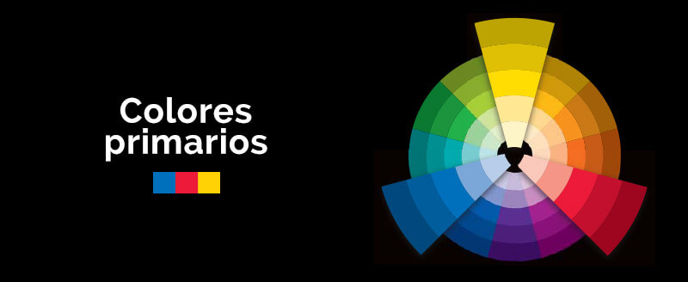](http://creativolandia.com/wp-content/uploads/2016/07/colores-primarios.jpg)**

Dos de ellos se combinan mucho en el mundo de la comida rápida (rojo + amarillo) y el automóvil

El rojo y el azul también se combinan bastante, empresas como american airlines la usan, también hay banderas de varios países que usan esta combinación, como pueden ser la de Estados Unidos o Inglaterra, y está muy vinculada al mundo de la traducción, ya que es usada por numerosas marcas de diccionarios de idiomas.

**Colores secundarios**

Los colores secundarios tienen muchísimo en común ya que cada dos comparten el azul, dos el rojo, y dos el amarillo, esto provoca que combinen fácilmente entre ellos.

**[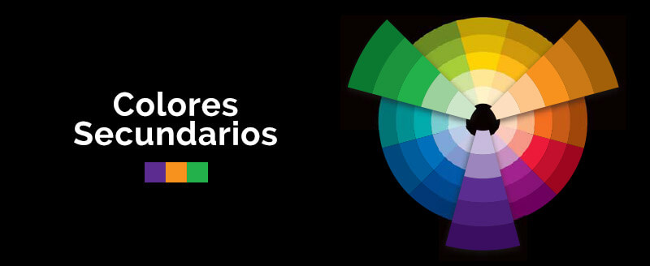](http://creativolandia.com/wp-content/uploads/2016/07/colores-secundarios.jpg)**

Entre los tres crean un acorde muy suave y armonioso, los tres son colores altamente vinculados al sector de la realización personal, lo que los hace excelentes candidatos para todo lo que tenga que ver con coaches, autorrealización y espiritualidad, es decir que son colores muy vinculados al bienestar.

INFO extra sobre mover las relaciones por la rueda cromática

**CÓMO CREAR UNA PALETA DE COLORES PARA TU WEB Y NO MORIR EN EL INTENTO.**

No podía explicarte de forma efectiva cómo crear una paleta de colores apropiada para tu logo, tu web , tus publicaciones etc sin pasar por todo haber explicado las relaciones entre los colores

Empieza por definir el color primario en el que se va a basar tu comunicación, como has podido comprobar el color crea y aporta sensaciones así que ten muy en cuenta como los perciben

Es Importante definir los colores que vas a usar en tu web.

Para definir una paleta que funcione te recomiendo veas el video que he creado y que añado a continuacion:

**MODOS DE COLOR**

**Color RGB:** este es modo de color sustractivo es decir a medida que restamos determinados pigmentos, obtenemos diferentes tonalidades.

Este es el modo de color que nos interesa ya que es el que usan las pantallas de nuestros ordenadores y televisiones.

**Color CMYK:** este es un modo de color aditivo es el que básicamente se usa en el mundo real más bien en el físico, un color aditivo es aquel que se pasa en sumar pigmentos para obtener un determinado color, este es el color que se usa en los materiales que se mandan a imprenta.

**HERRAMIENTAS DE COLOR ONLINE**

**Paletton:** Una herramienta online con la que puedes trabajar todo lo que hemos explicado en este post, y además podrás crear tus propias armonías y paletas de colores.

Se basa en una rueda de color en la que te puedes mover entre los diferentes colores, sus tintas y sus luces, de forma que puedas experimentar tus propias combinaciones y desarrollar tus propias paletas.

Incluye la posibilidad de comprobar triadas, tetra (4 colores), complementarios, análogos y personalizados.

**[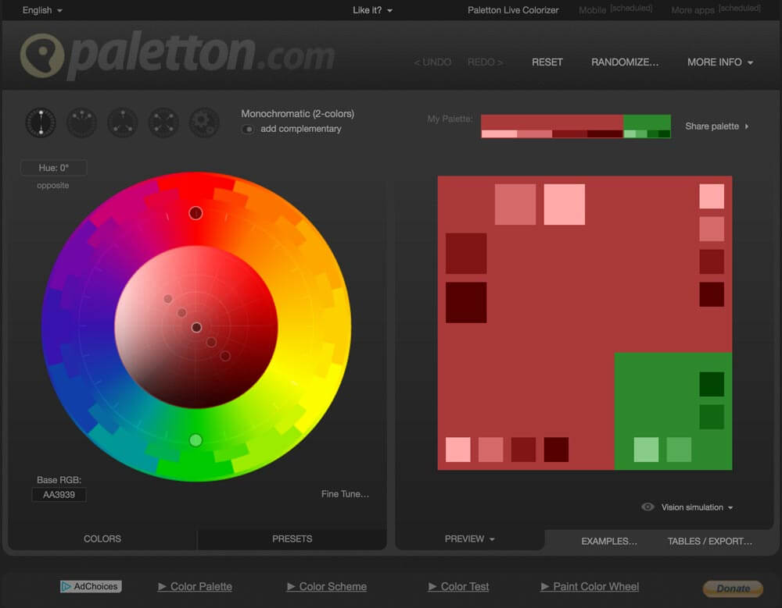](http://creativolandia.com/wp-content/uploads/2016/05/Paletton-herramienta-de-color-online.jpg)**

[**ir a paletton**](http://paletton.com/)

**Adobe Color:** Adobe no podía ser menos y también nos ha preparado su propia rueda cromática sobre la que probar nuestras combinaciones de color.

Lo mejor de la herramienta es que está en español.

Incluye la posibilidad de crear triadas, complementarios, análogos, monocromáticos, compuestos y personalizados.

Aparte puedes acceder a una librería de paletas compartidas por los usuarios de la herramienta o si tienes una cuenta de adobe puedes guardar las tuyas propias.

**[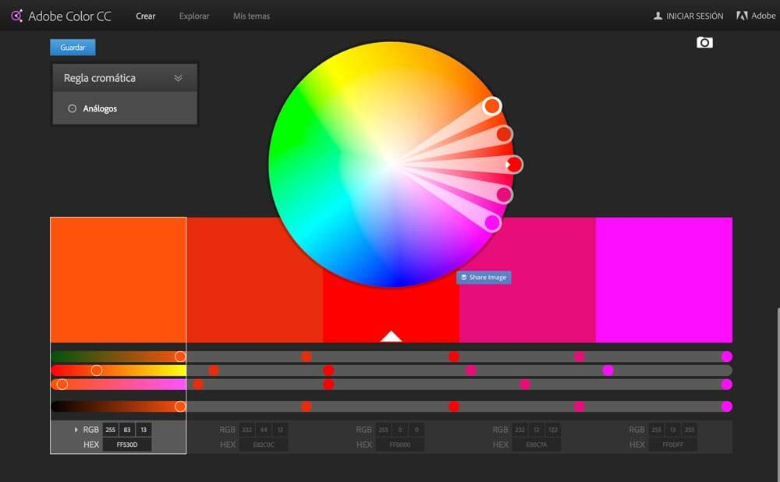](http://creativolandia.com/wp-content/uploads/2016/05/Adobe-color-circulo-cromatico.jpg)**

**[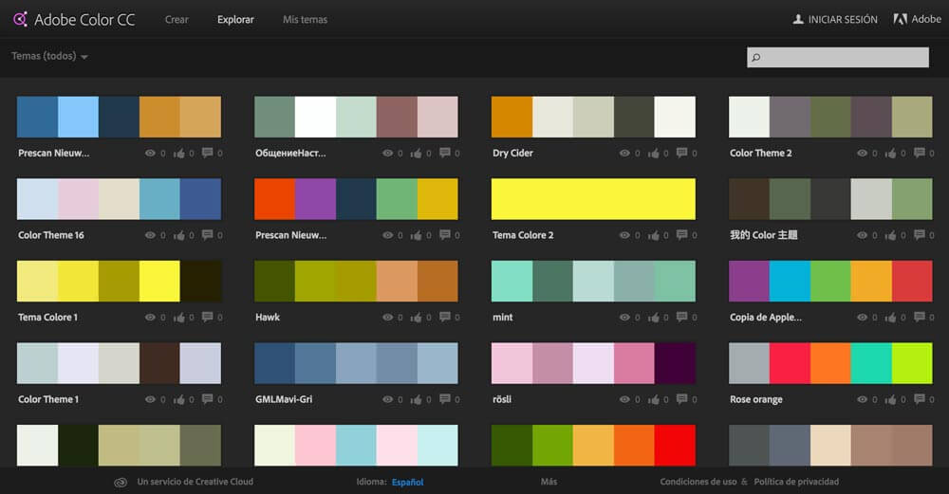](http://creativolandia.com/wp-content/uploads/2016/05/Adobe-color-paletas-de-colores.jpg)**

**ColorDot:** Una interesante herramienta, para seleccionar colores, en esta web puedes crear paletas de forma muy rápida simplemente haciendo click sobre la ventana del navegador.

Cambiaras el matiz o color moviendo el cursor por la ventana de izquierda a derecha, y podrás variar el valor del matiz de arriba abajo en función de si lo quieres más claro o más oscuro.

Cuantos más clicks más colores tendrá tu paleta, eso sí no es una herramienta que te permita controlar la armonía.

**[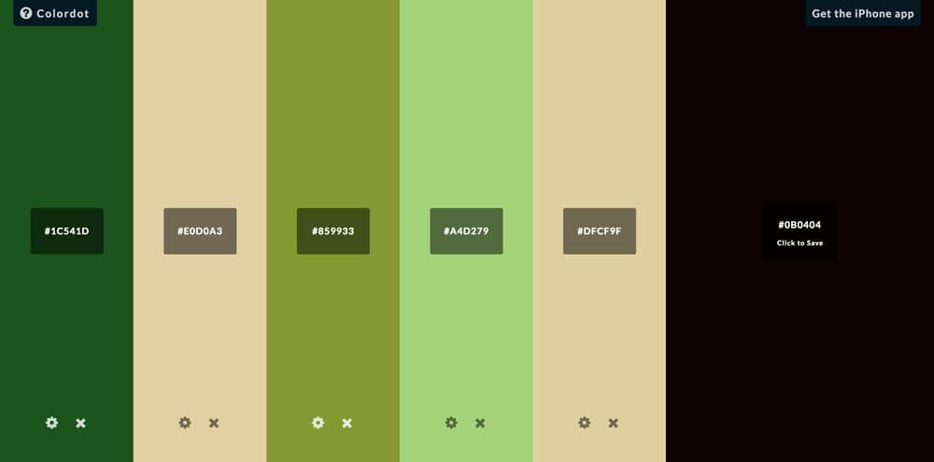](http://creativolandia.com/wp-content/uploads/2016/05/ColorDot.jpg)**

[**ir a colordot**](https://color.hailpixel.com/)

**HERRAMIENTAS DE COLOR PARA TU NAVEGADOR**

Vamos a ver algunas extensiones para tu navegador y alguna que ya vienen por defecto en él

**Colorzilla:** Esta extensión te permitirá seleccionar cualquier color dentro de una página, con solo seleccionar la herramienta podrás hacer click sobre una foto, texto o elemento de cualquier web y te devolverá el color de forma instantánea.

La herramienta te devuelve el color en varios formatos tales como: Hexadecimal, RGB

La extensión la puedes instalar tanto en Chrome como en Firefox, pero debido a algunos temas relacionados con la privacidad en Chrome no funciona correctamente, por lo que sólo te será útil si usas firefox.

Para mi ha sido una herramienta súper útil durante los últimos años hasta que decidí pasarme a Chrome.

**[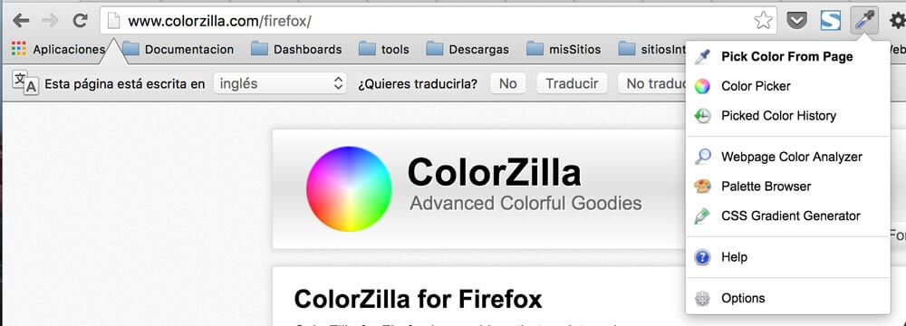](http://creativolandia.com/wp-content/uploads/2016/05/Colorzilla-extension-para-tu-navegador.jpg)**

[**Ir a la web de colorzilla**](http://www.colorzilla.com/)

**Color Sphere:** Una extensión para Chrome que te permite trabajar con un circulo cromático y ver o modificar rápidamente las relaciones de armonía entre los colores tales como: Color complementarios, colores análogos, análogos complementarios etc.

Es bastante fácil de usar dada su simpleza y te devuelve los códigos de color en formato hexadecimal de forma que los puedes copiar y pegar para posteriormente usarlos en tu web o en tu editor de gráficos favorito.

**[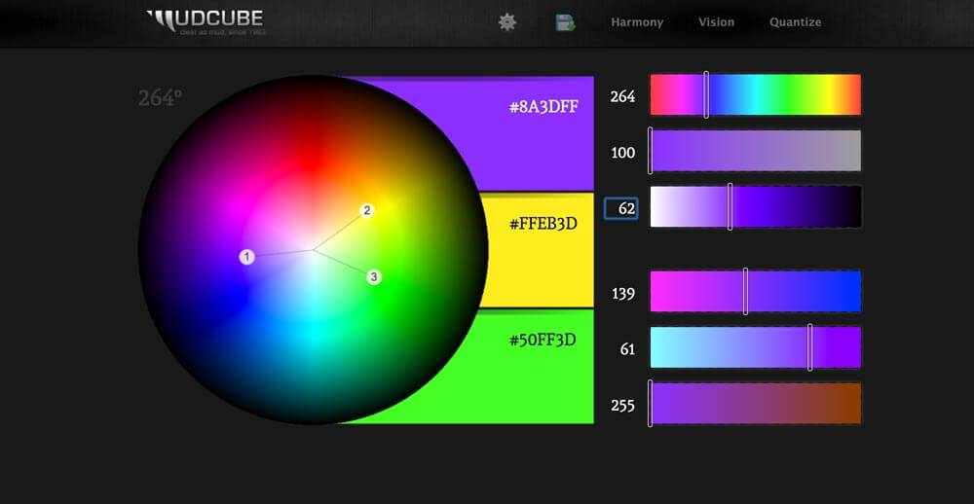](http://creativolandia.com/wp-content/uploads/2016/05/Color-sphere-extension-chrome.jpg)**

[**ver la extensión Color Sphere**](https://color.adobe.com/es/%20https:/chrome.google.com/webstore/detail/color-sphere/knomilfbnhpkmibhmleppnkmcempglag?hl=es)

**PSICOLOGIA DEL COLOR, CÓMO USARLA PARA QUE EL COLOR TE AYUDE A AUMENTAR LAS CONVERSIONES.**

La psicología del color está sujeta en parte al entorno cultural, en cada continente hay colores que tienen significados o usos diferentes

**Rojo :**

* Es el color de todo lo relacionado con las pasiones, tanto las buenas como las malas, el amor, el odio.
* Es el color de la guerra y la sangre, los bajos instintos.
* Un color muy masculino, es el color de la actividad, de la fuerza, de los limites, de la agresividad, cosas con las que se relaciona a este sexo.
* Color de la seducción, de la sexualidad y de lo erótico, así como de todo lo inmoral.
* El rojo es el color de las emociones más viscerales, es el color del amor y de la pasión, así como es el color de la ira , también es el color de lo que está prohibido.
* Es un color que llama mucho nuestra atención, incluso en la naturaleza tiende a llamar la atención, hay animales como la rana roja o rana flecha que con su color rojo nos indica lo peligrosa que es, es como si dijera ¡No toques!
* El rojo es el color de la suerte para los chinos.

**Azul:**

* Es el color de la tranquilidad y la productividad, es el color de la constancia y de la confianza.
* Es un color que se relaciona con la tranquilidad y el sosiego, con lo interminable y constante, son las sensaciones que atribuimos al mar y al cielo ambos poseen este color, el cielo es constante y llega allí a donde alcance nuestra visión, y lo mismo pasa con el mar (que refleja el cielo).
* Es por esto que está ampliamente extendido en el mundo corporativo ya que como hemos dicho se relaciona con la productividad y la confianza, que producen las cosas estables.
* También se relaciona con el frío y el frescor, no en vano es una de los llamados colores fríos.

**Amarillo:**

* Es el color de la rebeldía y del cambio, está relacionado con la juventud por su vitalidad, es un color usado por los más mayores, para reflejar justamente eso juventud y vitalidad.
* Es el color del entendimiento y de la iluminación, ya que el sol, nuestro astro rey lo percibimos como de color amarillo, e ilumina cada rincón, la luz a pesar de no tener color la representamos con el amarillo.
* Es el color de lo positivo y lo amable, por poner un ejemplo relacionado con esto, los emoticonos y smileys que tanto nos gusta usar en el Whats App y en chats son amarillos.
* También es el color de la inseguridad, ya que cambia completamente: con una gotita de rojo se convierte en naranja, con una gotita de azul se torna verdoso, tiende a confundirse con el blanco y el negro le resta la vida, es el color que, junto con el gris, más rápido pierde su identidad.

**Violeta-morado-purpura:**

* Color de todo lo relacionado con la sensualidad, lo elegante, lo misterioso, y de lo espiritual, está formado por rojo y azul.
* Es el color del ocultismo, de lo mágico y como no de lo vanidoso.
* Representa la templanza, la lucidez y la reflexión
* Representa la unión de lo masculino y lo femenino, la unión de los contrarios, por esto se usa ampliamente para representar tanto el movimiento gay como los derechos feministas.
* Representa la elegancia, el poder y el más alto status social, antiguamente era un color difícil de reproducir, se podía tardar meses en crear una vestimenta con este color, por lo que muy pocos se podían permitir llevarlo debido a su alto costo, y no se podía llevar si no pertenecías a la casta correspondiente, bajo pena de muerte, un ejemplo sería la capa morada que antiguamente los papas llevaban ya que era el color apropiado para servir al mayor de los soberanos.
* Es el color de lo atrevido del desenfreno y la lujuria pecaminosa.
* Un color bastante ambiguo ya que representa tanto a la lujuria como al fervor religioso, al sexo desenfrenado como a la cuaresma.
* Es un color también relacionado con el poder y los poderosos.

**Verde:**

* Es un color que evoca directamente a la naturaleza, está relacionado con la esperanza y con la buena suerte en nuestra cultura.
* El color de los amantes de la naturaleza, de la ecología, del reciclaje y del ciclo de la vida, de la primavera.
* Es el color del renacer y de la fertilidad.
* Es un color claramente neutral entre el cálido rojo y el frío azul.
* El color verde nos reconecta con nuestro interior es el color que buscamos por instinto en cuanto estamos deprimidos, la esperanza, es el color de nuestros orígenes.
* Es el calmante de las emociones, se usa mucho en la salud y el bienestar por su efecto calmante, reconstituyente, suave y fresco.
* Es el color del dinero en algunos casos de la envidia por su relación con este, también es el color de la pereza.
* En definitiva el verde es un color saludable.

**Marrón:**

* Es el color que menos atrae a todo el mundo y se usa más que otra cosa como color neutro o de paso.
* El marrón es el color de las cosas sólidas, el suelo, los troncos de los árboles
* Es un color ampliamente relacionado con la naturaleza junto con el verde.
* Es el color de la tierra por lo que da sensación de estructura, apoyo y sostén.
* Color que asegura lo material, relacionado con la acumulación de bienes materiales.
* Es el color de la honestidad , de lo sincero, de lo genuino y de lo auténtico.
* Es el color de aquellos que tienen los pies bien plantados sobre la tierra
* es el color de los alimentos cocinados y se relaciona con el sabor fuerte
* Su punto negativo, es el color de la caca, de la mierda y la suciedad, de todo lo terreno a nivel espiritual

**Naranja :**

* Es el color del amanecer, del resurgir o renacer, está relacionado con la alegría y la felicidad, se tiende a decir que las personas que lo usan gozan de una vida social intensa y son amantes de la diversión.
* El amanecer lo representamos en naranja a pesar de que tenga tonos claramente rojizos.
* El naranja es un color alegre no en vano hace las delicias de muchos a la hora de decorar en fiestas.
* El color azul es su complementario, el color de las constantes, de la calma, de lo firme y lo serio, mientras que el naranja es justo lo contrario, alegría, diversión y jolgorio.

**Blanco:**

* El Blanco es un color ampliamente relacionado con la pureza, en algunas culturas simboliza la ausencia de todo y en otras por el contrario es la suma de todo.
* Un color de los que más se usa pero de los que menos se menciona ya que es el favorito de pocos, no hay mucha gente que te diga que su color favorito es el blanco.
* Es el color de lo positivo así como de todo lo afirmativo
* Está altamente relacionado con la inocencia, así como el rosa, pero el blanco es debido a su representación de la pureza y de la virginidad, no en vano las novias visten de blanco.
* Aunque nadie lo sepa también tiene connotaciones negativas, tales como, la esterilidad, la frialdad.
* Asimismo, es también el color con el que se representa el silencio.
* El invierno es también representado con el color blanco, ya que la nieve es blanca y a pesar de que no en todos los sitios no nieva en invierno es como tendemos a representarlo.
* Es el color del bien.

**Negro:**

* El color de la obscuridad, de la maldad y de la muerte.
* Le pasa igual que al blanco para muchos es la ausencia de color mientras que para otros es la suma de todos, evidentemente dependerá del tipo de color que usemos sea pigmento o luz.
* Es el color por excelencia con el que se representa todo lo negativo.
* También es el color de la elegancia, la nobleza y del poder.
* Es el color del misterio y de los bajos instintos, de lo desconocido y de la nada.
* Es el color de lo impuro, de lo insano, de lo decrépito.
* Es el color del mal.

**Gris:**

* El gris es uno de los colores más ambiguos que existe ya que está a caballo entre el negro y el blanco, por lo que no es ni uno ni otro, para muchos es el color de la indecisión.
* Es el color de la mediocridad, indiferencia y del conformismo, ya que no es cálido ni es frío, simplemente no sabe dónde está, o simplemente le resulta indiferente.
* Para muchos representa la tristeza ya que su ausencia vital es abrumadora.
* Lo identifican con la falta de vitalidad y la ausencia de vida, hace que colores como el naranja o el amarillo luzcan mucho más vitales o alegres de lo que por sí son cuando están a su lado.
* También es ampliamente relacionado con la experiencia ya que es el color de las canas y de lo viejo.

**Rosa:**

* El rosa es el color de lo femenino y de la sensualidad,
* También representa la inocencia.
* Un color dulce, delicado, tierno y suave

**ERRORES MÁS COMUNES CON EL COLOR Y CÓMO SOLUCIONARLOS**

Hay una serie de errores de diseño en cuanto a diseño relacionados con el color se refiere que me encuentro en los blogs y logos de mucha gente que practican el noble arte DIY y que te quiero comentar ya que tienen fácil solución

**Poco Contraste entre el texto y el fondo:**

Este es el error que me encuentro con más frecuencia.

**Puede ser algo decisivo para tus conversiones** ya que si el texto se confunde con el fondo apaga y vámonos.

**Tienes que tener en cuenta que hay colores que no son compatibles**, ya que unos literalmente se comen a otros, como puede ser el caso del amarillo y el blanco.

**Esto también puede pasar al poner tu texto encima de las fotos.**

Las fotos no tienen un solo color tienen varios, supongamos que usas un blanco para tu texto, tienes que tener cuidado en que zona de la foto lo pones, tendrás que evitar las zonas claras ya que tu texto se confundirá con el fondo.

**Ten cuidado con el responsive en la web**, ya que en una foto al modificar el tamaño puede que lo que inicialmente no fuera un problema acabe siéndolo, **ya que el texto puede modificar su posición con respecto a la foto puede acabar sobre un color que afecte a su legibilidad.**

Una solución a este problema es poner una pastilla de color entre la foto y el texto, por ejemplo, si usas un color de texto blanco, puedes usar una pastilla de color negro (o negro con transparencia) entre el texto y la foto para aumentar el contraste.

**También puedes superponer un color sobre toda la foto para aumentar el contraste, y que tu texto se lea.**

**Call to action con poco contraste:**

En general el diseño se trata de guiar a tu visitante para que haga lo que tu quieras.

Es parecido a cuando vas a IKEA, te preparan el camino para que pierdas la noción del tiempo y el espacio y te chupes todo el recorrido, sin darte cuentapasas por todas las secciones.

Esto es lo que tienes que conseguir en tu web, guiar a tus visitas de forma que interactúen con tu web de la forma que tu quieres.

Y aquí es donde entra **el call to action o llamada a la acción.**

Si tu call to action tiene el mismo color que el resto de los elementos de la web no destacará por lo que no habrá conversión.

Esto también puede pasar cuando estas usando un color que no contrasta lo suficiente con el resto de elementos, y pasa desapercibido, por lo que no conseguirás que tus visitas hagan click.

Elegir los colores para tu web sin tener en cuenta las reglas que te he explicado arriba ni seguir correctamente las reglas de la combinación

¿Crees que me he dejado algún error común acerca del color? ¿o quieres aportar algo más a este post sobre el color?

Te espero en los comentarios, eres libre de opinar

¡Un fuerte abrazo!!!!



# Guía rápida sobre el uso de colores en el diseño

Como no solo de tipografías se puede vivir…. **vamos con los colores!** Como os decía cuando hablábamos del [gris](https://www.silocreativo.com/2015/01/el-gris-un-color-sin-caracter/), este ya era el último de los colores que íbamos a comentar… se nos han acabado (aunque pronto, muy pronto os presentare al oro y a la plata 😉 ) Sin embargo, **que se hayan acabado implica, que ya lo sabemos todo sobre ellos**. Sabemos cuándo hemos de usar el [rojo](https://www.silocreativo.com/2013/06/colores-diseno-rojo/) y cuando el [azul](https://www.silocreativo.com/2013/06/el-color-azul-diseno-con-colores/), cual es la mejor combinación de el [naranja](https://www.silocreativo.com/2014/02/el-naranja-el-color-subestimado/) y el [violeta](https://www.silocreativo.com/2014/03/el-color-violeta-el-mas-extravagante/), y en qué caso debemos usar el [blanco y el negro](https://www.silocreativo.com/2014/07/mi-marca-en-blanco-y-negro-combinacion-de-colores/)… TODO! No hay [gama de color](https://www.silocreativo.com/2014/03/gamas-de-colores-usos-y-combinaciones/) que se nos resista!

### Construcción de un esquema de color

**La construcción de un esquema de color,** que en algunos casos podemos pensar que es simple, **podemos asemejarla con la construcción de una casa:** necesitamos unos cimientos fuertes donde se sustente la elección de estos colores. Ya lo hemos dicho en numerosas ocasiones, l**a elección del color no puede ser porque luzca bien, sino que debe ser una elección fundamentada.**

**Ya que cada color tiene la capacidad de transmitir unos sentimientos y sensaciones distintos, aprovechemos esa capacidad y usémosla en nuestro proyecto**. Si queremos transmitir confianza, es más fácil incluir el color azul en el logotipo, que tener que poner un eslogan la palabra tranquilidad. ¡Lo visual siempre es más rápido de entender!

### Armonías de colores

Una vez hayamos estudiado o repasado (para los primeros de la clase 😉 ) La psicología de los colores **hablaremos de la armonía entre ellos, es decir la combinaciones generales.** En un principio, había pensado incluirlo todo en este artículo, pero dada la extensión del mismo, este apartado lo ampliaremos el lunes que viene. Así, tenemos el fin de semana para repasar 😉

### ¿Qué significa cada uno de los colores?

De esta manera, ahora que conocemos todos los colores a la perfección, puede ser un buen momento para repasarlos y destacar las características de cada uno de ello. ¿ Os apuntáis? 😉

#### El color [Negro](https://www.silocreativo.com/2013/10/el-color-negro-la-contraposicion-de-la-elegancia-y-el-fin/):

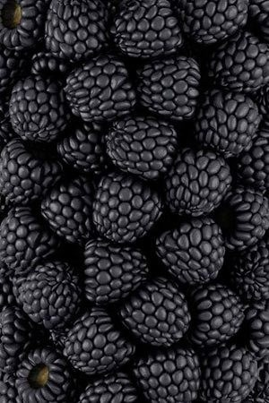Es quizá el color que **implica el mayor contraste y sentimientos contrapuesto.** Es el color de la muerte y el fin, pero también de la elegancia por excelencia. Es un **buen color en el diseño, puesto que puede combinarse con casi todos los colores**. Recordar también, que en el caso del diseño de logotipo, una de las máximas que debe cumplir, es que puede representarse en blanco y negro!

#### El color [Blanco](https://www.silocreativo.com/2014/06/el-blanco-simbolo-de-pureza-y-perfeccion/):

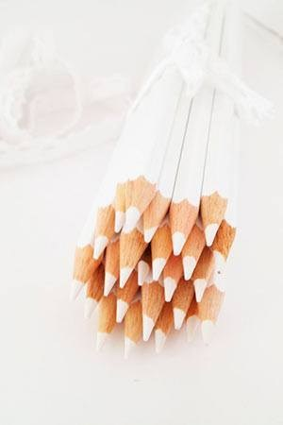Lo primero que hemos de recordar, es que el blanco no es igual a nada a vacio. Si algo es blanco tiene ese color, no significa que no esté lleno. **Es el color de la pureza y la elegancia**. Al igual que el negro es combinable con todos los colores y nos puede dar orden y calma.

#### El color [Gris](https://www.silocreativo.com/2015/01/el-gris-un-color-sin-caracter/):

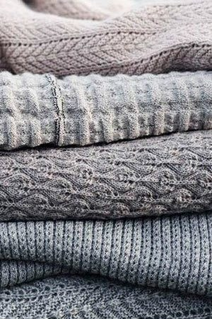Aunque es un color que no aporta carácter, a menudo es muy usado en nuestro día a día, pues al estar entre el blanco y negro, nos parece menos agresivo que el segundo y más completo que el primero. Aunque normalmente se usa de manera despectiva**, es un buen complemento con el resto de colores,** pues quita el peso que el color negro daría.

#### El color [Rojo](https://www.silocreativo.com/2013/06/colores-diseno-rojo/):

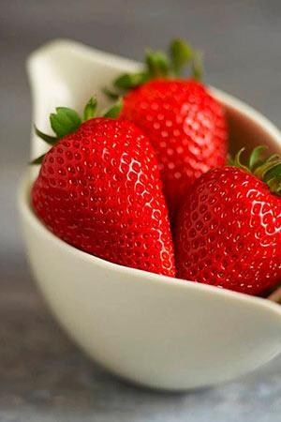El rojo es **fuerza, pasión, convicción…** El color que esta presente mas a menudo, el color de la sangre. Usado con demasiada fuerza o siendo demasiado brillante puede transmitir agresividad, pero es el color que más llama la atención. **El color de** [**Silo Creativo**](http://silocreativo.com/)**!**

#### El color [Naranja](https://www.silocreativo.com/2014/02/el-naranja-el-color-subestimado/):

Es el **color de moda por excelencia e íntimamente relacionado con el cambio**. Es el color de lo alegre, no es ni rojo ni amarillo, está en el medio, casi quedándose solo con las cualidades positivas de cada uno de ellos. Es el paso de uno a otro y por lo tanto el cambio. Además de ser el color que más llama la atención. **En publicidad, es más un sentimiento que un color.**

#### El color [Amarillo](https://www.silocreativo.com/2013/07/la-ambiguedad-del-color-amarillo/):

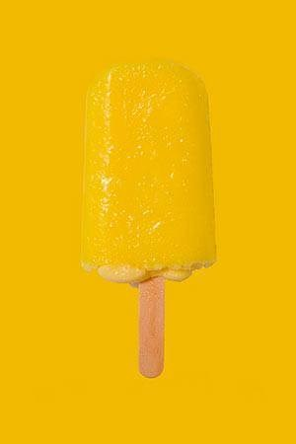Al igual que el negro, podemos decir que **es un color de contraste**s. Es el color de la alegría por excelencia pero también el de la envidia. Es un color muy ambiguo. Esto puede venir marcado por que **es el color menos estable** de todos los que hay. Una pizca de cualquier otro color lo ensucian. Implica tantos sentimientos contrapuestos que es muy difícil de usar en diseño.

#### El color [Verde](https://www.silocreativo.com/2013/12/el-verde-mucho-mas-que-un-color/):

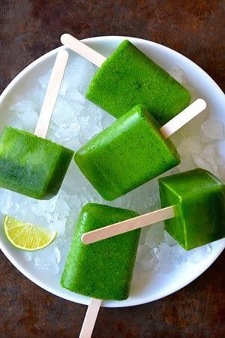Como decíamos al hablar del **verde: es mucho más que un color. Verde es un sentimiento y una manera de ser**. Es el color, que mas variedades distingue el ser humano, puesto que es el color de la naturaleza. Es **verde esperanza, verde tranquilidad**. Es el color también usado para aceptar, un paso que nos lleva al fin. El color más usado en botones que validan.

#### El color [Azul](https://www.silocreativo.com/2013/06/el-color-azul-diseno-con-colores/):

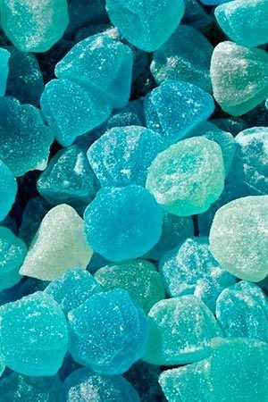**Todas las cualidades de este color son positivas: tranquilidad, paz, sosiego…** Es el mar y el cielo, es infinito que da fe. No levanta pasiones pero tampoco produce odio. Es un valor seguro en el diseño, pues no despierta cualidades negativas. Aunque, todo no podía ser positivo, es un mal color para llamar la atención pues puede pasar desapercibido.

#### uso-color-violeta-disenoEl color [Violeta](https://www.silocreativo.com/2014/03/el-color-violeta-el-mas-extravagante/):

No es un color apto para todos, pero que cuando lo asimilas, comienza a ser parte de ti ;). **Une las cualidades opuestas por lo que es un color singular y unido al poder y al lujo**. Arriesgado, pero a veces necesario para ganar 🙂

#### El color [Rosa](https://www.silocreativo.com/2014/04/el-rosa-el-color-de-las-cualidades-positivas/):

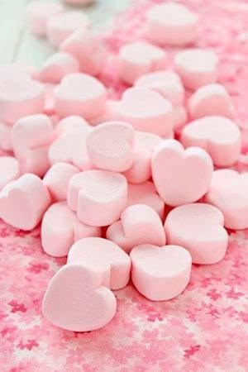Es un color, que, aunque pasa desapercibido para gran parte de la población, **no podemos decir nada malo de él.** Incluye una gama tan amplia de colores, que podemos combinarlo entre sí, incluyendo una gran variedad. **es el color de lo dulce y lo infantil,** de todo lo que despierta buenos sentimientos.

#### uso-color-marron-disenoEl color [Marrón](https://www.silocreativo.com/2014/10/el-marron-el-color-de-la-calidez-lo-vulgar/):

Aunque **es un color muy poco apreciado por la población, representa una de las sensaciones que más nos gusta por naturaleza: la calidez del hogar**. En el diseño es sobre todo usado para marcas alimentarias relacionadas con ese color, como las que venden cacao o café.

¡Espero que os haya servido este repaso, os recuerdo que el lunes seguimos con las armonías y combinaciones de colores, veremos la mejor manera de combinarlos! ¡Hasta la semana que viene!

# Infografía: Crea tu Paleta de Colores con el Círculo Cromático

El [circulo cromático](https://www.silocreativo.com/combinaciones-de-colores-con-ayuda-del-circulo-cromatico/) no es nuevo para nosotros. Conocemos a la perfección su funcionamiento y sabemos que gracias a él es muy fácil realizar [combinaciones de color](https://www.silocreativo.com/combinaciones-de-colores-con-ayuda-del-circulo-cromatico/). Estas **combinaciones nos ayudarán a la hora de crear nuestra paleta de colores**, ya sea para un proyecto gráfico, web o de arte.

La explicación detallada de cada una de las combinaciones las podéis leer en [este articulo](https://www.silocreativo.com/combinaciones-de-colores-con-ayuda-del-circulo-cromatico/), pero queríamos hacer una infografía para destacar los **espetos principales del color** y que sirviera a modo de resumen para tenerla siempre presente cuando necesitemos crear nuestra paleta de colores.

A su vez, los pasos para [crear nuestra paleta de colores](https://www.silocreativo.com/crear-una-paleta-colores-web/), ya los hemos visto en otras ocasiones pero nunca está de más recordarlos para tener claro desde donde hay que partir.

¡De esta manera, comencemos con el color!

### Los básicos del color

Aunque en el colegio desde muy pequeños se nos habla de la **clasificación de los colores por primarios y secundarios, así como fríos y cálidos**, es algo que con el tiempo podemos olvidar y que sin embargo es el primer paso para comprender como combinar los colores.

Es una división muy general pero a la vez muy cómoda para [definir una gama](https://www.silocreativo.com/eleccion-colores-para-diseno/). Podemos decidir desde el principio si queremos quedarnos con colores **cálidos o fríos** o si por el contrario nos gusta combinarlos entre sí para crear contraste.

### Psicología del color

Sobre esto, como ya sabéis tenemos **varios artículos especializados** donde podemos ver detenidamente el estudio de cada color y lo que estos representan. Podemos verlos por colores: [rojo](https://www.silocreativo.com/colores-diseno-rojo/), [azul](https://www.silocreativo.com/el-color-azul-diseno-con-colores/), [naranja](https://www.silocreativo.com/el-naranja-el-color-subestimado/), [amarillo](https://www.silocreativo.com/la-ambiguedad-del-color-amarillo/), [verde](https://www.silocreativo.com/el-verde-mucho-mas-que-un-color/), [rosa](https://www.silocreativo.com/el-rosa-el-color-de-las-cualidades-positivas/)…., en esta [guía rápida](https://www.silocreativo.com/guia-rapida-sobre-el-uso-de-colores-en-el-diseno/) o en la [infografía sobre los colores](https://www.silocreativo.com/colores-mas-usados-y-favoritos-infografia/) más usados.

Pero en esta infografía os mostramos un **resumen de lo que cada uno de ellos representa,** recordando algunos de los principales sentimientos que transmiten. Recordad **cada uno de los colores representa más de un sentimiento,** por lo que el uso que hagamos de los mismos, determinará lo que queremos mostrar.

### Combinaciones con el circulo cromático

Con el [circulo cromático](https://www.silocreativo.com/combinaciones-de-colores-con-ayuda-del-circulo-cromatico/) podemos crear todas las **combinaciones** que queramos. De hecho, en muchas ocasiones (hasta que tenemos un mayor manejo de los colores), es el **primer paso para llegar a la paleta de colores que buscamos.**

Si queréis ampliar vuestro conocimiento sobre las combinaciones podéis hacerlo en [este artículo](https://www.silocreativo.com/combinaciones-de-colores-con-ayuda-del-circulo-cromatico/), así como algunos [ejemplos prácticos de combinaciones con colores](https://www.silocreativo.com/combinar-colores-circulo-cromatico-naranja-verde/).

En la infografía podéis encontrar las **combinaciones más comunes de una manera más visual.** Hemos dejado para el final la «personalizada», que como venía diciendo es el paso final para aquellos que ya domináis el circulo cromático y podéis sacarle todo el partido al mismo.

### Crea tu paleta de colores

Una vez hemos decidido sobre que combinación vamos a [crear nuestra paleta](https://www.silocreativo.com/crear-una-paleta-colores-web/), es importante crear una paleta única y que solo pueda ser nuestra. Tenemos nuestro color principal, que poco a poco pasara de ser «rojo» a ser un código especial que lo defina a él, y así con el resto de colores de nuestra paleta.

Lo más sencillo es **añadirle colores neutros**, [blancos](https://www.silocreativo.com/el-blanco-simbolo-de-pureza-y-perfeccion/), [grises](https://www.silocreativo.com/el-gris-un-color-sin-caracter/), o [marrones](https://www.silocreativo.com/el-marron-el-color-de-la-calidez-lo-vulgar/), que la complemente y ampliar así el número de colores que la formen y una vez que la tengamos definida, solo tenemos que **jugar con los tintes, y las sombras**, hasta llegar a esas tonalidades de las que hablábamos que harán que nuestra paleta sea nuestra y solo nuestra.

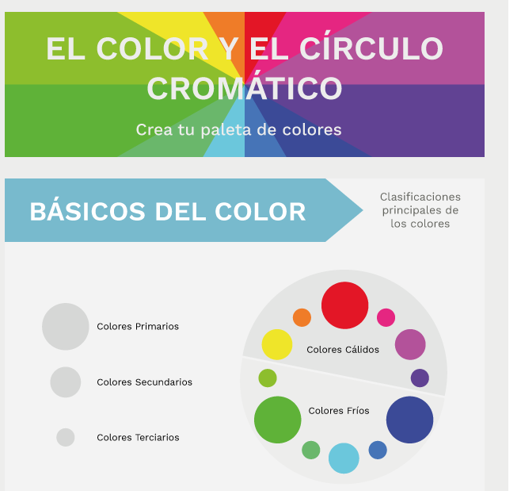

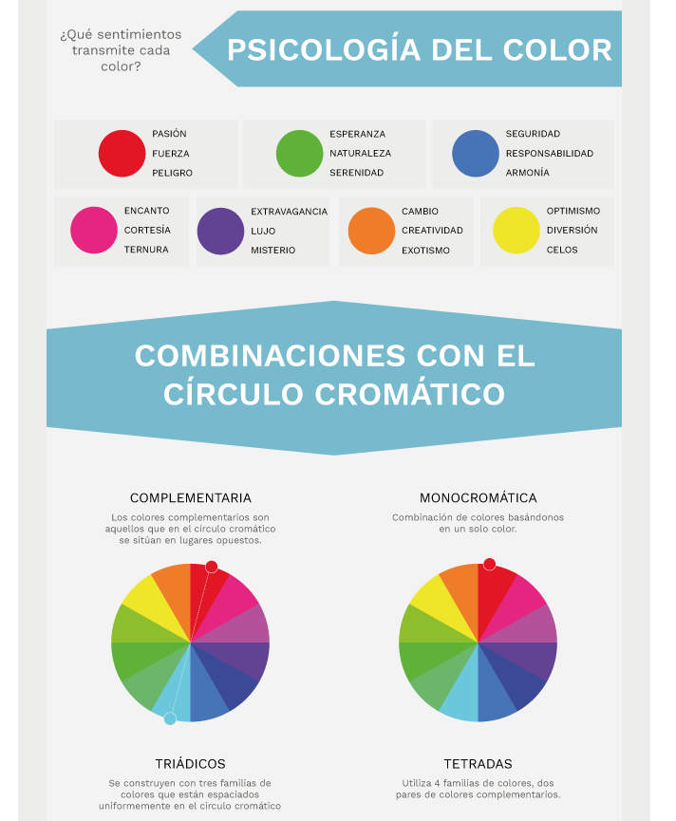

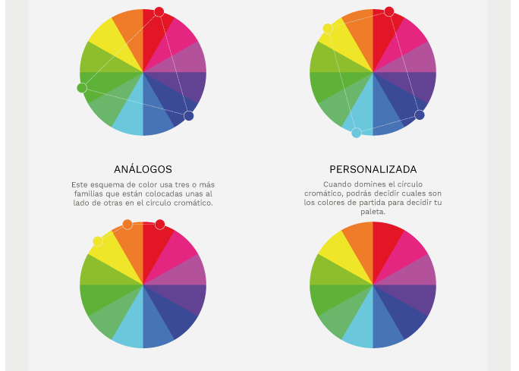

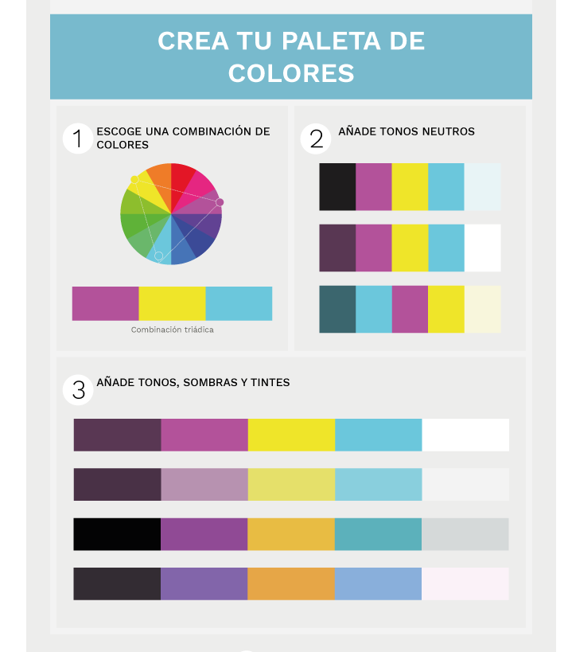

# Combinaciones de Colores con ayuda del Círculo Cromático

Ya que la semana hicimos un buen repaso de los colores, con una [guía rápida](https://www.silocreativo.com/2015/03/guia-rapida-sobre-el-uso-de-colores-en-el-diseno/), en la que mostrábamos las principales cualidades de cada uno de ellos, ha llegado el momento de dar un paso más y sumergirnos en **la armonías de color o lo que es lo mismo, la combinación de colores**.

Seguro que a muchos no os pilla por sorpresa, ya hemos hablado en numerosas ocasiones acerca de las [gamas de colores](https://www.silocreativo.com/2014/03/gamas-de-colores-usos-y-combinaciones/) y de las combinaciones que podemos hacer con ellas. Dependiendo de lo que representen cada uno de los colores. **Lo principal es elegir el color desde el que queremos partir, y por supuesto tener clara la elección de ese color.**

Como todos sabéis, el [color rojo](https://www.silocreativo.com/2013/06/colores-diseno-rojo/) es el color de [Silo Creativo](https://www.silocreativo.com/), por lo que todos los ejemplos vamos a hacerlo partiendo de este color.

### Armonías de color

Como decimos, **es fácil combinar colores a través de lo representan**. Sabemos los sentimientos que representan, no es lo mismo usar el [rojo](https://www.silocreativo.com/2013/06/colores-diseno-rojo/) que el [azul](https://www.silocreativo.com/2013/06/el-color-azul-diseno-con-colores/), y la combinación entre ellos, es muy distinta que si usamos [verde](https://www.silocreativo.com/2013/12/el-verde-mucho-mas-que-un-color/) y [amarillo](https://www.silocreativo.com/2013/07/la-ambiguedad-del-color-amarillo/)… Si queremos hablar de calidez, pero desde una nueva perfectiva, podemos combinar el [naranja](https://www.silocreativo.com/2014/02/el-naranja-el-color-subestimado/) con el [marrón](https://www.silocreativo.com/2014/10/el-marron-el-color-de-la-calidez-lo-vulgar/), pero si lo que buscamos es llamar la atención, nos vendrá mejor la combinación del [naranja](https://www.silocreativo.com/2014/02/el-naranja-el-color-subestimado/) con el [violeta](https://www.silocreativo.com/2014/03/el-color-violeta-el-mas-extravagante/). Como hemos repetido en varias ocasiones, **hay que conocer cada uno de los colores para poder combinarlos entre sí** (Venga, un último vistazo a la [guía rápida](https://www.silocreativo.com/2015/03/guia-rapida-sobre-el-uso-de-colores-en-el-diseno/) antes de comenzar! 😉 )

**Pero hay determinadas ocasiones en las que a veces nos cuesta trabajo jugar con los colores a través de lo que representan**. No tenemos claro de si esa combinación de colores es buena para lo que buscamos.

Por esto, hay una **herramienta que hace la combinación de colores mucho más fácil: el circulo cromático**. En el podemos ver representado cada uno de los colores por lo que puede ser una guía útil para trazar las principales combinaciones entre ellos.

**Podemos combinar los colores como deseemos, pero las armonías de colores nos pueden ayudar a que esto sea más fácil.** Cuando hablamos de armonías, recordemos que son [combinaciones generales de colores](https://www.silocreativo.com/2014/03/gamas-de-colores-usos-y-combinaciones/), a través de las cuales podemos ir jugando a su vez con distintos colores.

Las principales armonías son:

* Monocromática
* Complementaria
* Tríadico
* Tetrádica
* Análoga

**Dependiendo del efecto que queramos crear, nos tendremos que decantar por una de ellas**. ¡No es lo mismo, si quiero crear contraste o si lo que busco es suavidad…Veamos cada una de ellas!

NOTA: Recordemos que vamos a ver cada una de ellas partiendo del color rojo, pero que todas las combinaciones son válidas para todos los colores del circulo cromático. En cada una de las combinaciones tomaremos el color rojo y sus combinaciones puras y variaremos el tono y la intensidad para obtener la gama de colores que más se adecue con lo que buscamos.

### Combinación Monocromática

Como su propio nombre indica, **esta gama de color estará basada en un solo color**. No nos equivoquemos, no es para nada una gama aburrida. **Tomamos un color, el que más nos guste y a partir de ahí, podemos ir subiendo y bajando la saturación y obteniendo tonalidades que partiendo de la primera, sean distintas entre sí.**

Además de ser muy fáciles de hacer (recuerda siempre hacerlas partiendo de un color y no tomando dos o tres similares) nos pueden resultar muy útiles para representar un estado de ánimo concreto, o para un proyecto en el que destaque un solo color.

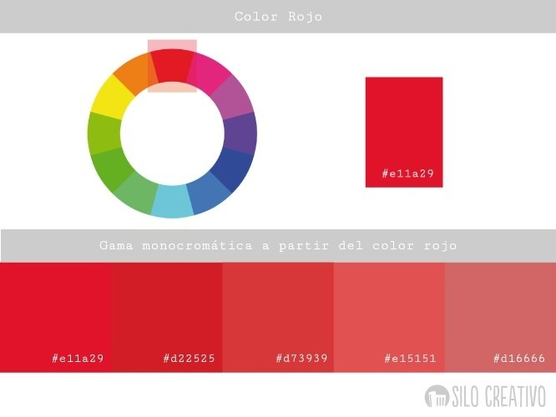

**Lo único a tener en cuenta, es que no es una gama en la que exista el contraste**, por lo que si estas buscando contraste esta no es tu gama. De cualquier manera, **una buena opción, puede ser usar una gama monocromática e introducirle un color que haga contraste**, como veremos a continuación, un color de su armonía análoga.

### Combinación Complementaria

**Es la gama de colores perfecta si lo que buscas es contraste**. Los colores complementarios son los que **en el círculo cromático se sitúan en lugares opuestos**. Por ejemplo el complementario del [azul](https://www.silocreativo.com/2013/06/el-color-azul-diseno-con-colores/) es el [amarillo](https://www.silocreativo.com/2013/07/la-ambiguedad-del-color-amarillo/), el del [verde](https://www.silocreativo.com/2013/12/el-verde-mucho-mas-que-un-color/) el magenta y el del [rojo](https://www.silocreativo.com/2013/06/colores-diseno-rojo/) el cian. El uso de estas gamas de colores puede ser un buen elemento si estamos **buscando llamar la atención**, no son buenos colores para pasar desapercibidos

Los colores complementarios son muy usados en publicidad, por el alto contraste que producen que tienen como resultado una llamada a la acción.

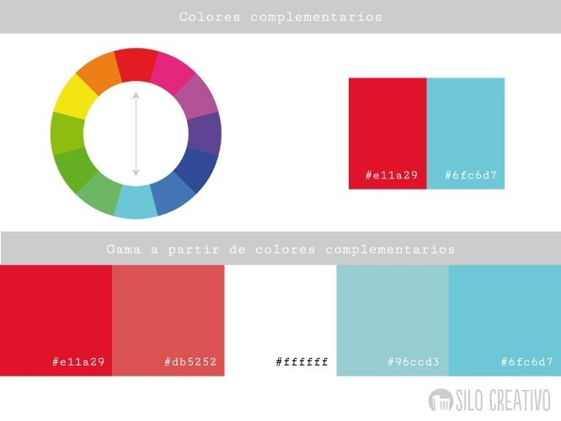

### Combinación de colores tríadicos

**Se construyen con tres familias de colores que están espaciados uniformemente en el círculo cromático** (ver en el dibujo). Estas combinaciones mantienen el contraste de las combinaciones de colores complementarios, a la vez que imprimen la armonía de la que estos colores carecen.

Lo mejor en el uso de esta combinación es tomar un color dominante que se use en mayor medida que los otros colores. **Estos colores imprimen fuerza y contaste vibrante.**

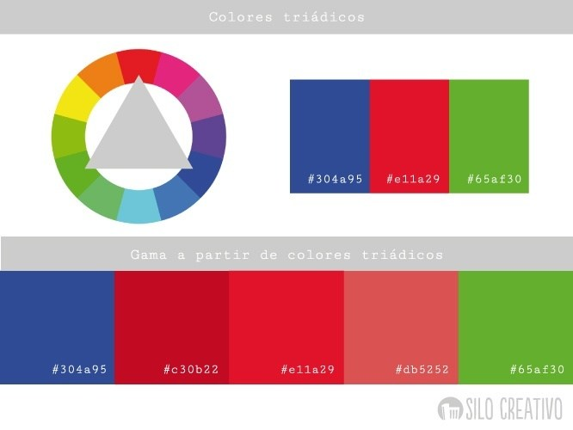

### Combinación colores tétradas

Es conocido como esquema de **color complementario doble porque utiliza 4 familias de colores, dos pares de colores complementarios**. Esto da lugar a combinaciones muy vibrantes y con mucho contraste e intensidad.

**Es una composición armónica**, pero la única pega es que, al poseer más variedad de colores, su uso es también más complicado que el resto. De esta manera un buen hacer puede ser tomando uno como predominante.

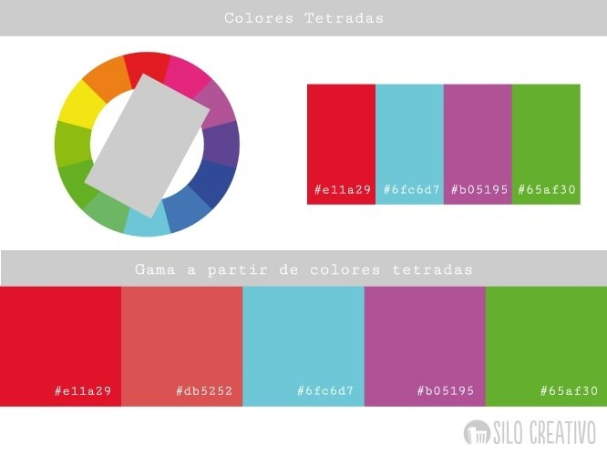

### Combinación colores análogos

**Este esquema de color usa tres o más familias que están colocadas unas al lado de otras en el círculo cromático.** Es un esquema de color que encontramos en la naturaleza lo que lo hace cómodo y calmado.

**Crea más contraste que el esquema monocromático, pero no tanto como la de colores complementarios**. Cuando se usa esta gama, lo mejor es tomar un colore predominante, un color de apoyo de la gama del primero y un tercer color para complementarlo y crear contraste.

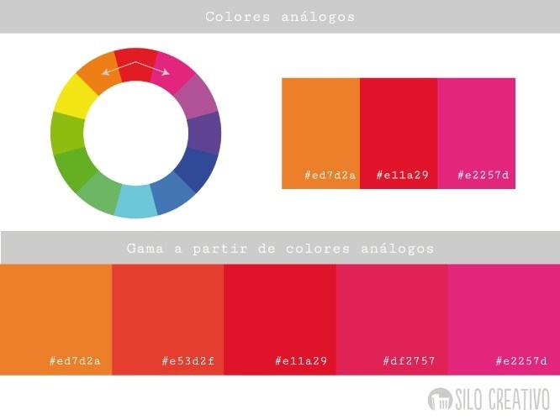

**¡Con estas directrices no habrá gama de color que se te resista!** Recuerda que lo importante es experimentar y sobre todo saber de dónde queremos partir y que es lo que con nuestros colores queremos conseguir.

Una vez tengamos los colores desde los que queremos comenzar, los colores puros, podemos ir cambiándoles contraste, intensidad… hasta llegar al tono de color que más se adecue a lo que estamos buscando.

Si tenemos claro que queremos hacer una triada de colores análogos y que estos serán, verde, amarillo verdoso y azul, sabemos que hay muchas combinaciones posibles con estos tonos, y que no es lo mismo azul porcelano que azul cobalto, ni verde esmeralda y verde botella.

Por lo que con **la elección de una triada se nos abre un abanico de posibilidades. ¡Y ahí es donde debemos escoger el que mejor se adecua a nuestro proyecto!**

¡Por cierto! Os recuerdo que participéis en el [concurso de los 1000 fans en facebook](https://www.silocreativo.com/2015/03/concurso-1000-fans-gana-un-calendario-de-2015-y-nuestra-plantilla-para-wordpress-christopher/)! Y podréis ganar uno de los tres pack que sorteamos compuestos por un calendario de mesa de 2015 y nuestra [plantilla para WordPress Crhistopher](https://www.silocreativo.com/wordpress/christopher-elegante-magazine-blog-plantilla-wordpress/)!

# Creando esquemas y paletas de colores con HSL

Si en el anterior artículo hablamos sobre el código de color HSL, sus significado y diferencias con respecto a HEX y RGB, y porqué es más amigable usarlo [en nuestro código CSS](https://www.silocreativo.com/que-es-css/), hoy seguimos veremos cómo trabajar directamente con él para crear esquemas y paletas de colores con nuestros proyectos. Esto lo haremos **sin ayuda de ningún tipo de herramienta externa**, o eligiendo un poco al azar en [la rueda de color](https://blog.leatheredgepaint.com/es/la-rueda-de-color) cuales son los colores que van a componer nuestra paleta.

Como vimos en el otro artículo, sabemos que **HSL se compone de tres valores: matiz, brillo y saturació**n. Y que conseguíamos al cambiar cada uno de ellos. Nos vamos a valer de este conocimiento para ponerlo en práctica y, con solo modificar algunos de estos valor, empezar a crear esquemas y paletas de color completamente funcionales. En primer lugar, crearemos esquemas de colores al cambiar los valores del brillo y la saturación, muy importante en ciertos elementos de cualquier web. A continuación seguiremos con las paletas de colores, quizás el tema más puntilloso, y del que muchos, entre los que me incluyo, siempre tenemos dudas sobre si las estamos creando de forma correcta o no.

### Creando esquemas de colores con HSL

Como hemos comentado, estos esquemas los vamos a crear simplemente **modificando los valores de brillo o saturación a partir de un color base**. En este ejemplo, vamos a tener tres colores base: un verde con código hsl(92, 50%, 50%), un azul hsl(202, 50%, 50%), y un rosa hsl(327, 50%, 50%). No es casualidad que hayamos escogido siempre un brillo y saturación del 50%. Lo hemos hecho para que, al partir de un punto medio podamos crear colores con más o menos brillo, o con más o menos saturación.

Este tipo de esquemas es muy recurrente en ciertos elementos de una web. Por poner un ejemplo concreto, cuando partimos del color base de un botón, podemos usar un cambio de brillo o saturación al hacer hover sobre él, y otro cambio de brillo o saturación al pulsarlos. Gracias al uso de HSL, **podemos saber con exactitud el cambio de estos colores** y aplicarlos de forma exacta según nuestras necesidades.

#### Modificando la saturación del color base

La saturación es el segundo valor de nuestro código de color HSL. Y para crear esta paleta, hemos hecho una escalera de colores, con **una diferencia de un 15% de saturación entre un color y otro**. Podéis ver el resultado que hemos obtenido a continuación:

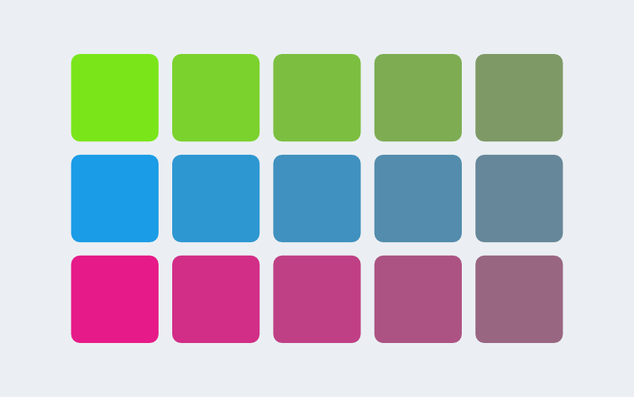

Nuestros colores base están justo a la mitad, teniendo a un lado una versión con el mismo matiz, pero con colores más vivos, y al otro lado colores más desaturados.

#### Modificando el brillo del color base

Pasamos a modificar el brillo, que es el tercer valor de nuestro HSL. Al igual que hicimos con la saturación, vamos a **modificar nuestro color base añadiendo o quitando un 15% de brillo**, quedando algo así:

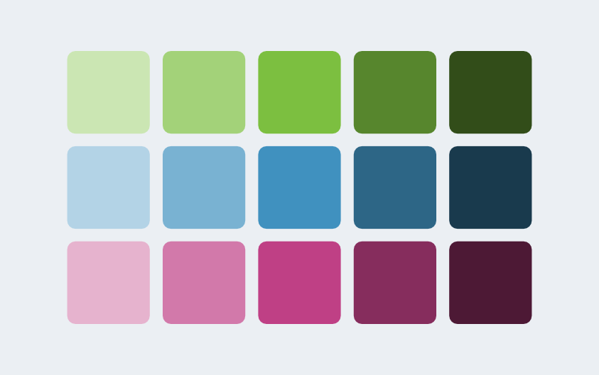

Estando los colores base en el centro, a la izquierda tienden al blanco, mientras que a la derecha al negro.

Antes hemos puesto hemos mencionado como podemos usar este tipo de esquemas para **construir un botón en nuestra web**. Y así es como quedaría:

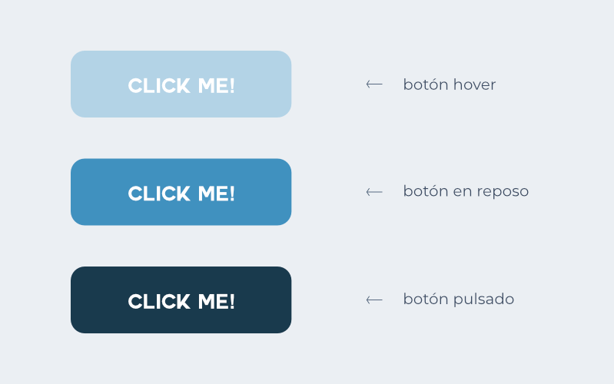

### Creando paletas de colores con HSL

Una vez vistos como podemos crear esquemas de colores partiendo de un color base de forma sencilla simplemente modificando los valores de brillo y saturación, entremos en [cómo crear paletas de colores](https://www.silocreativo.com/crea-tu-paleta-de-colores-en-3-pasos/) cambiando la otra variables de HSL que nos falta: el matiz. Antes de entrar de lleno en esta parte del texto, es muy recomendable que echéis un vistazo a [nuestro artículo sobre combinaciones de colores con ayuda del círculo cromático](https://www.silocreativo.com/combinaciones-de-colores-con-ayuda-del-circulo-cromatico/). En ese texto vimos **algunos conceptos de combinaciones de colores** que mencionaremos más adelante, y que están explicados de forma más pormenorizada para aquellos que os pueda interesar.

En las cuatro combinaciones que vamos a ver a continuación, siempre vamos a partir del mismo color base, [un tono rojizo](https://www.silocreativo.com/colores-diseno-rojo/) con código de color hsl(0, 68%, 65%), a partir del cual asignaremos el resto de colores de la paleta. Es decir, nuestro matiz del color base es 0°, ya que veremos más claramente los valores a sumar en nuestro código de color. Por supuesto, vosotros **podéis coger el color base que queráis**, o el que tengáis en vuestro proyecto.

#### Combinación complementaria

La combinación complementaria es **perfecta para marcar un contraste**, ya que vamos a tener matices opuestos en la rueda de color. Si nuestra rueda de color tiene 360°, el matiz opuesto tiene 180° más que el de nuestro color base. Así, nuestra paleta tendrá dos colores: hsl(0, 68%, 65%) / hsl(180, 68%, 65%).

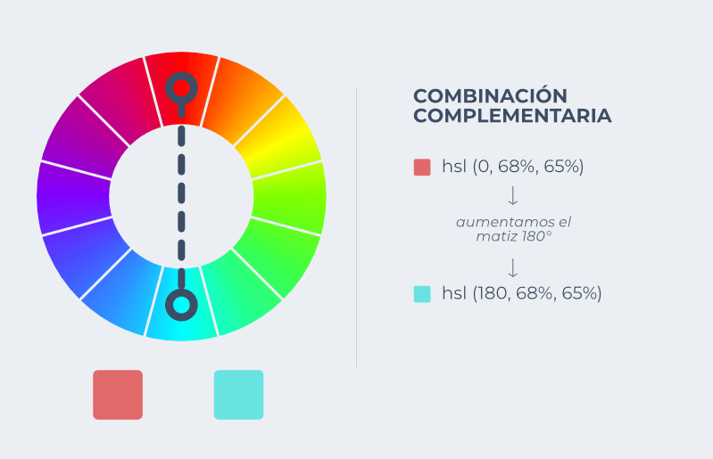

#### Combinación de colores triádicos

Esta combinación se hace con tres colores repartidos uniformemente por la rueda de color. **Mantendremos el contraste, pero con cierta armonía.** Como la separación es siempre la misma, el matiz cambia de un color a otro 120°. Por lo que los colores serían hsl(0, 68%, 65%) / hsl(120, 68%, 65%) / hsl(240, 68%, 65%).

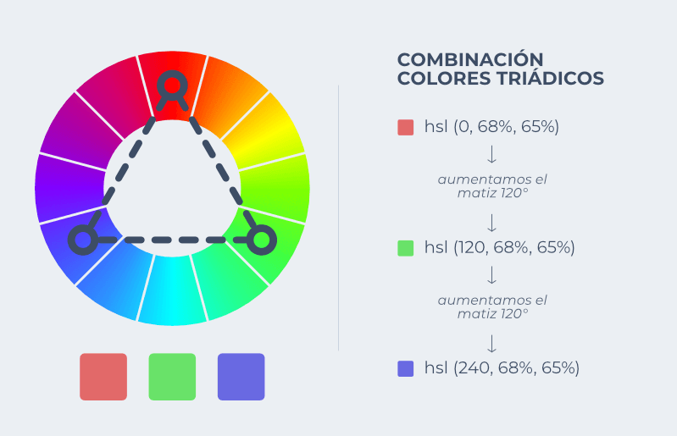

#### Combinación de colores análogos

Los colores análogos son los que están muy cercanos entre sí en la rueda de color, pero **lo suficientemente separados para que notemos sus diferencias**. En nuestro ejemplo, vamos a dar una separación de 30° entre los matices de cada color, aunque podéis aumentar o disminuir este valor según veáis conveniente en vuestro proyecto. En nuestro caso, la paleta se compone de los siguientes tres colores: hsl(0, 68%, 65%) / hsl(30, 68%, 65%) / hsl(60, 68%, 65%).

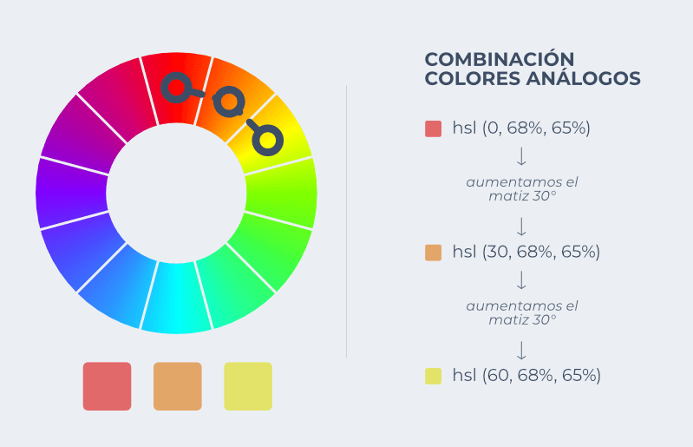

#### Combinación de colores tetradas

Esta combinación **se basa en dos pares de colores análogos**. Por lo que tenemos al mismo tiempo [una armonía muy fuerte](https://es.wikipedia.org/wiki/Armon%C3%ADa_crom%C3%A1tica) por un lado, y un contraste alto por otro. Como pasaba con la combinación de colores análogos, el valor del matiz de los colores armónicos queda un poco a nuestro gusto, pero sin que sea un valor muy alto, ya que perderíamos la armonía. Nuestra combinación de cuatro colores quedaría así: hsl(0, 68%, 65%) / hsl(60, 68%, 65%) / hsl(180, 68%, 65%) / hsl(240, 68%, 65%).

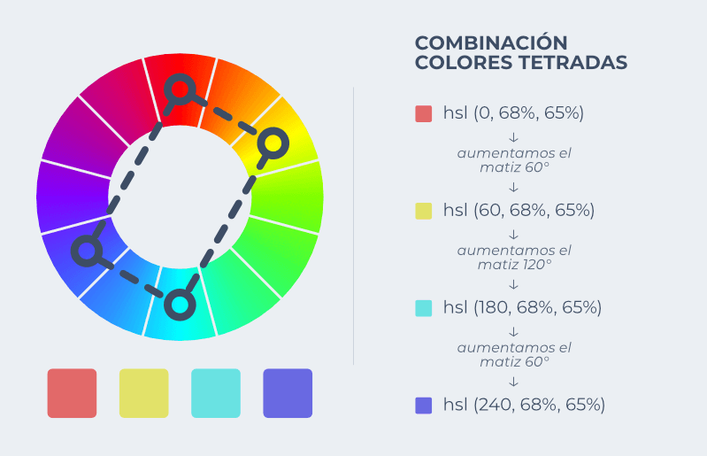

Con esto terminamos estos dos artículos sobre códigos de color, y más en concreto sobre HSL. Como hemos podido ver, HSL es una excelente forma de tener en mente siempre el color que estamos usando en cualquier proyecto simplemente viendo su código y sin necesidad de herramientas externas. Y no solo eso, ya que simplemente sabiendo utilizar ciertas pautas, podemos **realizar esquemas y paletas de colores con solo modificar sus valores** en el código de color. Esto supone optimizar nuestro flujo de trabajo de manera radical cuando se trate de conseguir ciertos objetivos con el color.

Como siempre, esperamos que os hayan servido de ayuda estos dos artículos sobre HSL, y que lo podáis poner en práctica en vuestros futuros proyectos. Y como es habitual, tenéis disponibles los comentarios para hacernos llegar cualquier duda, sugerencia o experiencias con el uso del código de color HSL.

# Consejos para imprimir color a los elementos de tu web

Son muchas las ocasiones en las que hablamos del [uso del color](https://www.silocreativo.com/5-consejos-evitar-problemas-color-en-tu-web/) y de cómo este puede ayudarnos a transmitir aquello que buscamos. Su elección nunca puede ser aleatoria sino que tiene que estar perfectamente pensada y calculada porque si no la [psicología de los colores](https://www.silocreativo.com/infografia-crea-paleta-colores-circulo-cromatico/) no nos serviría para nada.

Ya hemos visto varios ejemplos de cómo el uso del [color en el cine](https://www.silocreativo.com/combinacion-colores-circulo-cromatico-cine/) nos lleva a la atmosfera que el director necesita o de como tenemos que usarlo en nuestro logotipo para conseguir transmitir el sentimiento que queremos. Por eso hoy **nos vamos a centrar en la web.**

Hay lugares clave en los que el color debe ser usado de una manera o de otra y hay [errores que no podemos cometer con los colores de tu web](https://www.silocreativo.com/4-errores-no-puedes-cometer-los-colores-web/) pero también hay espacios en los que podemos **usar el color para conseguir que el usuario centre su atención** y así conseguir llevarlo donde nosotros queramos.

Una web es un espacio muy amplio, y hay **multitud de elementos y lugares en los que usar el color**, por lo que dependerá de lo que queremos conseguir que lo hagamos en un determinado sitio y de una forma concreta. Hay que tener muy en cuenta es la fuerza que estos tiene, por lo que esta decisión, que a priori puede parecer sencilla, **es muy importante y hay que tener muy claro cómo y donde usarlo.**

### Color en las imágenes

Normalmente cuando hablamos de color, pensamos en [texto](https://www.silocreativo.com/4-consejos-disenar-una-correcta-estructura-del-texto-web/), ilustraciones o [botones de la web](https://www.silocreativo.com/disenar-los-botones-web-3-pasos/), elementos que solemos diseñar, pero hay otros como las imágenes que tienen un papel fundamental Al igual que escogemos entre una u otra imagen por lo atractiva que nos resulte y por lo que nos transmita, es importante, que **en esa elección tengamos muy en cuenta los colores de ella.**

**Estos deben de ir en consonancia con la web**, de manera que una vez sepamos lo que queremos transmitir, imprimamos contraste si es lo que buscamos o bien mimeticen con la misma, si preferimos esta opción.

Por otro lado, la posición de las mismas tiene que estar perfectamente pensada. Hemos de tener en cuenta **en que partes de la web se centra el ojo**, si en ese lugar queremos que esté el texto o la imagen y la forma en la que estos dos elementos van a combinarse.

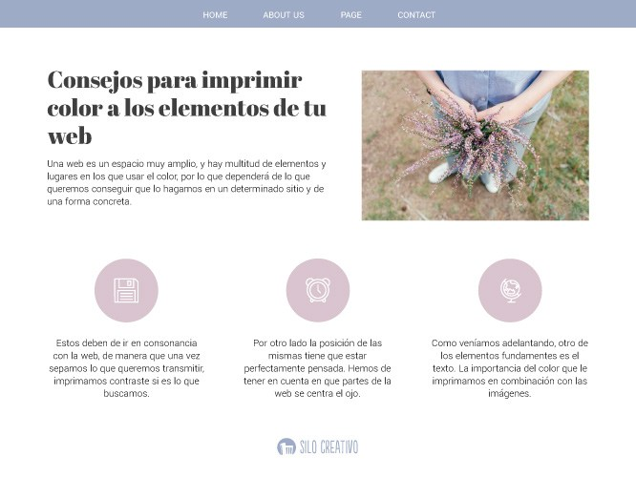

Antes de la **elección de la imagen ten muy en cuenta que es lo que quieres conseguir con esta, si es un elemento de apoyo al mensaje o bien de contraste**. No olvides que las imágenes tienen mucho poder, y que es tan importante saber exprimirlo como no pasarse.

### El color en el texto

Como veníamos adelantando, otro de los elementos fundamentes es el texto. **La importancia del color que le imprimamos en combinación con las imágenes** y los demás elementos de la web conseguirán que se transmita el mensaje que deseamos.

De cualquier manera y como ya hablamos largo y tendido en este artículo, lo que sí es importante es que el color nunca deje de lado la [legibilidad](https://www.silocreativo.com/7-consejos-para-que-el-texto-de-tu-blog-sea-legible/), por lo que **los colores que usemos siempre tienen que permitir que se lea y por lo tanto que se transmita el mensaje.**

De esta manera, **podemos imprimir color a los títulos o los enlaces para que el usuario centre su atención en ellos**, o transmitir un mensaje con un texto de color. Piensa que si tenemos un texto en escala de grises y aparece un elemento en color, la atención se centrara rápidamente en ese elemento. El texto da mucho juego y puede ser un buen elemento con el que «jugar» con los colores.

### El color de los botones

También es un tema que hemos exprimido en numerosas ocasiones. Si el [botón es una llamada a la acción](https://www.silocreativo.com/consejos-para-conseguir-que-tu-boton-call-to-action-funcione/), obviamente su color tendrá que destacar por encima de los demás elementos.

Pero también hay que tener cuidado con esto. Si estamos ante una web sin demasiado color y de repente damos color a un botón, hemos de ser conscientes en que rápidamente la atención se va a centrar en este, por lo que no hace falta destacarlo en demasía.

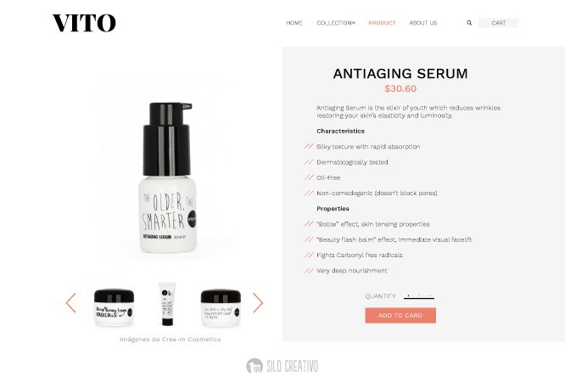

**El color siempre ha de estar de nuestro lado y para usarlo en nuestro beneficio.** El diseño de los botones es un punto complicado, porque estos son un elementos muy importante en el desarrollo de una web, por lo que su [color](https://www.silocreativo.com/tag/colores/) tiene que estar perfectamente definido y conseguir crear el efecto que deseamos.

### El color como fondo

Hay veces en los que una imagen o una ilustración nos daría más fuerza de la que estamos buscando para nuestra web, por lo que recurrimos a fondos planos o [degradados](https://www.silocreativo.com/combinacion-de-dos-colores-aplicacion-de-degradados-en-el-diseno/). Con ellos conseguimos que el ojo centre la atención, pero dependiendo del tono que le demos, de cabida a la atención de otros elementos.

A veces, lo que podemos hacer es **incluir algún elemento de atención dentro del fondo plano**, de manera que llevemos la vista del usuario hacia un punto concreto del mismo.

### Conclusión

Al final, como decíamos en el inicio, **la decisión de los colores que usemos en la web será de vital importancia**, y en gran medida dependerá del éxito de la misma. Cuando diseñamos hemos de tener en cuenta ciertos factores, como **la claridad, la legibilidad y la jerarquía de los elementos,** para que cada uno de ellos ocupe el lugar que queremos y sobre todo cumpla la función determinada. El color que les imprimamos será el mejor compañero para conseguirlo.

**Miremos los elementos de manera individual, pero sobre todo como un conjunto,** de manera que cada uno de los apartados de los que hemos hablado en el artículo, concuerden entre si y el resultado sea una web, dinámica y creativa, pero sobre todo que funciona.

# Ejemplos de buen/mal uso de los colores en la web

Como ya hemos hablado en otros artículos del [blog](https://www.silocreativo.com/blog/), los colores tienen una importancia fundamental y extrema en el desarrollo de cualquier proyecto ( y de la vida) y por lo tanto también en la creación de una web. Ya que sabemos que representa cada uno de los colores principales, que es lo que significan y cuáles son las sensaciones y sentimientos a las que hacen referencia, por lo que ahora, debemos saber **cómo usarlos a la hora del diseño web**.

Es cierto, que no siempre es el diseñador el encargado de la elección de los colores, puesto que ya pueden venir determinados por el cliente, bien sea, por el gusto del mismo, o por la existencia de un logo o similar. Nosotros, y aunque parece obvio siempre recomendamos, que, si ya tenemos un logo en el que basarnos, la web siempre vaya en consonancia con el mismo. Si entre ellos difieren, al final habremos perdido la imagen de marca que tan importante es a la hora de hablar de una empresa.

De esta manera veremos algunas webs, para analizar **si su imagen de marca se corresponde con los colores establecidos por las mismas**, usando aquello de lo que hemos hablado en los artículos anteriores del color.

Hay empresas en todos los campos imaginables que han invertido muchos años y un montón de dinero para crear una imagen específica para el reconocimiento de marca con los clientes. En estos casos, **sus sitios web corporativos, obviamente, deben beneficiarse de esta identidad**. Muchas de estas empresas hacen un trabajo en modernizar su marca sin perder la identidad y la imagen que tantos años les ha costado conseguir y otras que por el contrario, aunque poseen una gran fuerza en su imagen corporativa no la usan todo lo que podrían.

Los sitios web de ejemplo, pertenecen a empresas que han construido su marca con colores específicos. Son tan representativas, que cuando cualquiera de nosotros pensamos en esas marcas, las asociamos rápidamente con un color específico, y posiblemente con un logotipo que contiene esos colores. Aunque no seamos conscientes, la percepción de esas marcas va unida muy de cerca a los colores que representan. Esto es por todo lo que hemos hablado en cada uno de los artículos de los colores. Cada uno de los colores transmiten intrínsecamente unos sentimientos y sensaciones, que, de esta manera, nosotros extrapolamos a cada una de las marcas que vemos. Por ejemplo, al igual que cuando vemos a alguien vestido de negro, podemos pensar que esa persona está de luto, cuando vemos una marca en tonalidades oscuras o negras, la asimilamos con la exclusividad o con el lujo.

Algunas veces, cuando la empresa ha hecho un branding muy efectivo y a lo largo de mucho tiempo, incluso podemos hacerlo al revés, asemejar el color a la marca. Por ejemplo, cuando vemos algo amarillo, podemos decir: “es el color de correos”.

De cualquier manera, lo que sí es seguro, es que el mejor branding de marca, es aquel que se asemeja tanto en la imagen online como en la offline de la misma.

A continuación, veremos algunos ejemplos de marcas muy conocidas para ver cómo se han adaptado al mundo 2.0. No todas lo han hecho de la misma manera, pero no podemos olvidar que al ser grandes empresas parten del conocimiento mundial de las mismas, lo que, en algunos casos, ha llevado a perder su imagen corporativa y representativa en su espacio web.

#### Burguer King vs McDonald

Son dos empresas de comida conocidas mundialmente. Su producto es muy similar, por lo que, además, en los espacios publicitarios, tienden a vendernos además de su producto una experiencia. Sin embargo, si analizamos sus sitios web encontramos grandes diferencias entre ambas.

[](https://i2.wp.com/www.silocreativo.com/wp-content/uploads/2013/08/web-burger-king.jpg?quality=100&strip=all&ssl=1)

[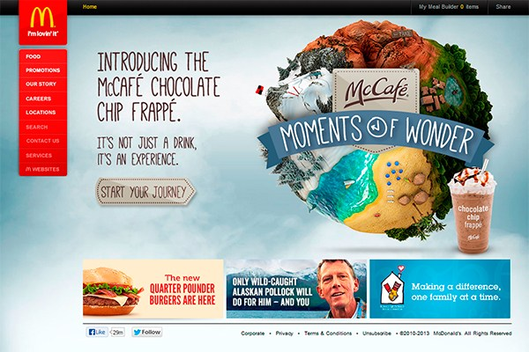](https://i2.wp.com/www.silocreativo.com/wp-content/uploads/2013/08/web-mcdonald.jpg?quality=100&strip=all&ssl=1)

Lo primero que podemos observar es que, mientras la imagen de marca es totalmente reconocible en el caso de BK (Burguer King), con la introducción de sus colores corporativos en cada uno de los objetos de la página principal, McD (Mc Donald), ha perdido sus colores corporativos y estos casi han sido suplantados por el color negro. Es cierto que en el en menú podemos encontrar el color rojo, pero quizá identificaríamos mejor la marca si apareciera algo en todos dorados o amarillos, puesto que, junto con el rojo, es el color que lo representa.

En un primer vistazo, casi no podemos reconocer que sea la página web de McD, lo único que nos acerca a esta marca es la introducción del logotipo, pero después ni las imágenes ni las tipografías son representativas de la misma. Además, hace poco introdujeron el color verde en la publicidad, acompañándolo del logotipo, color que no aparece en ninguna parte de la web.

En el caso de BK, la web es más representativa de la imagen de marca. Con la introducción del color en las tipografías, en el menú, y las imágenes van más acorde con el producto que venden.

Ciertamente estas marcas, encontramos el hecho de que casi asemejamos el color a su marca y no al contrario, pues su trabajo de marca y branding lo realizaron hace mucho tiempo, pero en el caso de una web, para una pequeña empresa, puede ser determinante para el futuro de la misma.

#### Coca cola vs Pepsi

[](https://i1.wp.com/www.silocreativo.com/wp-content/uploads/2013/08/web-coca-cola.jpg?quality=100&strip=all&ssl=1)

[](https://i2.wp.com/www.silocreativo.com/wp-content/uploads/2013/08/web-pepsi.jpg?quality=100&strip=all&ssl=1)

En este caso, y aunque sus páginas web son más o menos correctas en ambos casos, existe una diferencia fundamental. En la página web de CC (Cocacola) no encontramos el logotipo de la misma. La experiencia del usuario con el color rojo, hace que casi inmediatamente identifiquemos que estamos ante la página web de CC, pero lo único que nos da ese dato es el color rojo y el icono de un “botellín”. Repetimos como en el caso anterior; la experiencia del usuario hace posible, que no sea necesario introducir siquiera el logotipo de la misma, para que sepamos claramente ante la web en la que nos encontramos. Pero esto es gracias a una campaña de publicidad y branding acaecida en años anteriores, sino no habría manera de identificarla con la marca CC. Hemos llegado al mundo del que hablamos con anterioridad, cuando pensamos en el color rojo, somos incapaces no pensar en la marca CC.

En el caso de P (Pepsi) la página Web es mucho más representativa de la marca. La introducción de los colores corporativos y del logotipo en varios espacios de la web, nos hacen imposible olvidar la marca que estamos visitando.

En cada uno de los casos anteriores comprobamos la importancia del color y de la imagen de marca. En el caso de CC y McD, el branding efectuado a lo largo de los años, han hecho posible que solo con pequeñas pinceladas de color, seamos capaces de identificar la web, mientras que, en el caso de BK y P, han optado por la opción de llevar su imagen física también a su espacio 2.0.